Тема. «Хімічний склад клітини»
9 клас
Урок №1. Вода та її основні фізико-хімічні властивості. Інші неорганічні сполуки

Мета:
- формувати предметні компетентності: сприяти вдосконаленню вмінь і навичок аналізувати біологічну роль води та інших неорганічних речовин у живих системах, пояснювати залежність функцій цих речовин у клітині від їхніх властивостей.
- формувати ключові компетентності:
спілкування державною мовою ‒ допомогти відповідати мовними засобами на сукупність спектру впливу оточуючого середовища, розвивати мовленнєво-комунікативні вміння;
уміння вчитися впродовж життя ‒ спонукати аналітичне мислення, вміння доводити власну позицію, адекватно ставитися до позицій інших людей, зауважень, критики;
інформаційно-комунікативну ‒ допомогти вміло вибирати необхідні джерела інформації, добувати потрібну інформацію, систематизувати та оперувати нею;
соціальну ‒ спонукати до співпраці в колективі;
громадянську ‒ допомогти бути активним у прийнятті рішень та суспільному житті;
здоров’язбережувальну ‒ сприяти вмілому користуванню лікарськими препаратами, дотриманню основних принципів здорового харчування, питного режиму, раціонального харчування, домогтися усвідомлення ролі навколишнього середовища для життя і здоров’я людини в рамках сталого розвитку.
Технологія: проєктна.
Тип уроку: формування компетентностей.
Методи і методичні прийоми: розв’язання компетентних практико- орієнтованих завдань, пізнавальна гра, «мозкова атака».
Обладнання: підручники, відеопрезентація, довідники, таблиці, зошити, ПСХЕ, скляний посуд.
Методична ремарка: у процесі підготовки до уроку учні отримали випереджальне завдання практико-орієнтованого характеру: «Читаючи інструкції для ліків ми часто зустрічаємо інформацію про правила їх вживання. Зокрема лікарські препарати у вигляді драже та капсул рекомендується вживати не розжовуючи, таблетки, на яких є поділка - можна подрібнювати, жувати. Запивати ліки варто звичайною водою, деякі - молоком чи мінеральною водою з низьким вмістом мінералів. Різні ліки потрібно вживати з різними інтервалами стосовно прийому їжі».
Завдання. Уявіть себе в ролі медичного працівника та спробуйте довести простому пересічному пацієнтові важливість дотримання цих правил прийому ліків. Що трапиться, якщо порушити ці рекомендації?
Ваші переконливі та аргументовані поради внесіть до інструкції: «Ілюзія лікування».
Тип проєкту: дослідницько - пошуковий
За кількістю учасників ‒ груповий
За терміном виконання ‒ короткотривалий
Очікуваний результат ‒ дослідницькі портфоліо (презентація дослідження, буклет, постер, скрайб).
Мета проєкту – збір інформації про різні галузі практичного застосування матеріалу теми як персонал - технологія (медіація), реалізація наскрізної лінії «Громадянська відповідальність».
Завдання для роботи учнів над проєктом:
1. Зібрати та систематизувати інформацію про неорганічні речовини, що входять до складу клітини.
2. Зібрати етикетки з найчастіше уживаних продуктів, що містять у своєму складі неорганічні речовини.
3. Підібрати зразки рідин, які ви найчастіше вживаєте.
4. Підібрати зразки ліків у різних формах випуску, які ви найчастіше вживаєте.
5. Укласти дослідницьке портфоліо.

Хід уроку

Орієнтаційний етап
Мотивація навчальної діяльності
Як війна змінила ваш світогляд?
Якою на вашу думку повинна бути сучасна молода людина?
Зобразіть прикметниками портрет сучасної освіченої людини (письмово на дошці).
Пронумеруйте записані прикметники за їх важливістю, починайте з найважливішого.
Яке місце у ваших портретах зайняло слово «здорова»?
Власне на сьогоднішньому уроці ми поглибимо свої знання і вміння про те, як можна зберегти своє здоров’я чи допомогти у цьому іншим людям.

Цілепокладання
Повідомлення теми та мети уроку

Тема. Вода та її основні фізико-хімічні властивості. Інші неорганічні сполуки.
Мета. (Учні формулюють мету виходячи з описаного портрета сучасної людини) удосконалимо вміння раціонально харчуватися, дотримуватись питного режиму, допомагати хворому, при потребі правильно вживати ліки.

Цілереалізація

Актуалізація й корекція опорних знань
- Користуючись Періодичною системою виберіть і запишіть десять символів хімічних елементів: п’ять неметалів і п’ять металів, що входять до складу живого організму.
- Чому ви обрали саме ці елементи?
- Які елементи, метали чи неметали вам було важче вибрати? Чому?
- У складі яких речовин ці елементи надходять до організму?

Сприйняття й первинне усвідомлення навчального матеріалу, осмислення зв’язків і співвідношень в об’єктах вивчення
- Демонстрація презентації: «Вода та її основні фізико-хімічні властивості. Інші неорганічні сполуки» за посиланням: https://naurok.com.ua/prezentaciya-do-uroku-biologi-na-temu-voda-ta-osnovni-fiziko-himichni-vlastivosti-inshi-neorganichni-spoluki-dlya-uchniv-9-h-klasiv-6245.html
- Завдання: за інформацією презентації скласти перелік символів хімічних елементів з яких утворені ці речовини, класифікувати хімічні елементи на групи за відсотковим вмістом їх у клітинах (мікроелементи, мікроелементи, ультрамікроелементи).
- Робота з ПСХЕ.
Завдання: на основі Періодичної системи та знань про будову атома пояснити, чому найбільший відсотковий вміст припадає на елементи - органогени.
- Пізнавальна гра. На дошці демонструється опис ролі макро-, мікроелемента в організмі та електронна будова атома цього елемента. Учні, користуючись ПСХЕ та матеріалом параграфа підручника, посібниками повинні назвати цей елемент і продукти харчування, які його містять (додаткова інформація до уроку).
- Мозкова атака. На столі склянка з водою.
Завдання: опишіть все, що ви знаєте про цю речовину.
Поясніть взаємозв’язок між будовою молекул води, її властивостями, фізичними та хімічними процесами у клітині, що відбуваються за участю води.

Узагальнення й систематизація знань, застосування їх у ситуаціях, наближених до життя.
- Творча робота. Проаналізувати етикетки з харчових продуктів на вміст хімічних елементів. Вказати з якими харчовими продуктами, напоями до організму надходить найбільша кількість макро- та мікроелементів, як може порушуватись гомеостаз клітини при вживанні цих продуктів?
- Дослідження розчинності у звичайній воді, мінеральній воді, молоці та фруктових соках таблеток, ліків у формі емульсій та суспензій.
Використовуючи універсальний індикаторний папір визначити значення рН у цих розчинах.
Проаналізувати результати.
8. Презентація складених інструкцій.

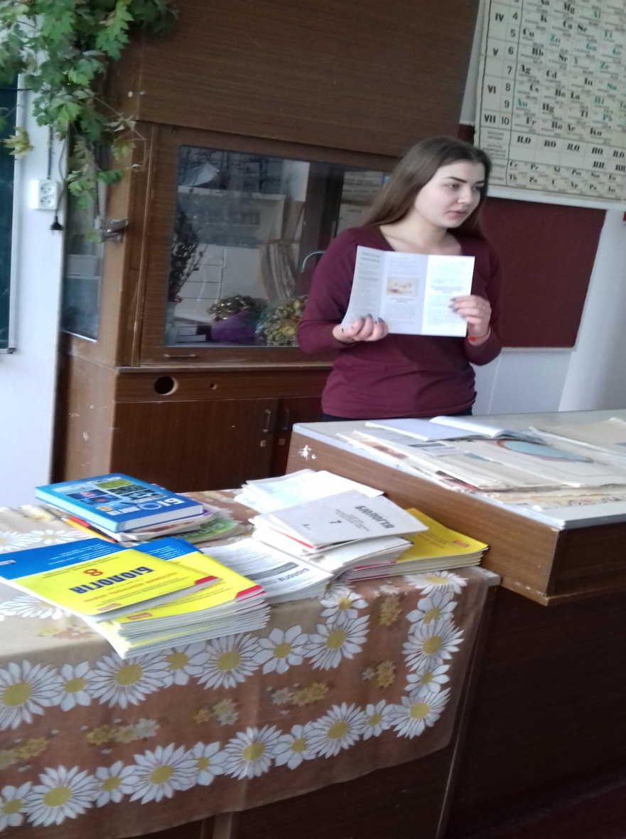

Рисунок 1. Презентація інструкції.

Рефлексивно-оцінюючий етап
Досягнення очікуваних результатів уроку.
Рефлексія
Яку користь для себе ви взяли з уроку?
Які завдання вам найбільше сподобалися?
Що було найскладнішим?
Над чим доведеться ще попрацювати?
У яких сферах життя можна застосувати матеріал сьогоднішнього уроку та результати проекту?

Домашнє завдання.
Виконати завдання міні-конкурсу «Хімія живого» на стор.15 підручника, або виконати творче завдання: «Вода ‒ еліксир життя», або обґрунтувати: наскільки правильно при годуванні дітей до одного року їжу не солити?

Додаткова інформація до уроку:

«Мікроелемент антистресу» Головним чином у складі фосфатів та гідроген карбонату міститься близько 25 г елемента, який протистоїть стресам, бере участь у передачі нервових імпульсів, впливає на розподіл генетичної інформації при поділі клітин, знижує артеріальний тиск та нормалізує серцевий ритм.
Його електронна формула: 1s²2s²2p⁶3s² Mg
Харчові джерела: соняшникове насіння, горіхи, родзинки, курага, пшеничні висівки, зелень, квасоля, соя, неочищений рис.
Кому потрібен: усім, хто часто нервує, страждає від безсоння та гіпертонії.

«Хранитель тонусу»
Його солі необхідні для нормального обміну речовин, роботи серця, нирок, печінки, для підтримання м’язового тонусу та артеріального тиску, він запобігає сухості шкіри і накопиченню в організмі радіоактивного Цезію -137.
Електронна формула: 1s²2s²2p⁶3s²3p⁶4s¹ K
Харчові джерела: диня, квасоля, родзинки, камбала, сардини, соя, кабачки, помідори, банани, молоко, цитрусові.
Кому потрібен: усім, в кого м’язова слабкість, судоми, стомлюваність, аритмія, дратівливість, втрата апетиту, розлади сну, гастрит, виразка шлунка чи дванадцятипалої кишки, сухість шкіри.

«Міцний горішок»
Він міститься у кожній клітині нашого тіла, є у складі нігтів, волосся, шкіри, очей, печінки, клітинах м’язів та в крові, входить до складу активних центрів ферментів, навіть тих, які розщеплюють алкоголь, необхідний для загоювання ран, дітям – для росту й розумового розвитку, без нього не засвоюється вітамін А.
Електронна формула: 1s²2s²2p⁶3s²3p⁶3d¹º4s² Zn
Харчові джерела: вівсянка, харчові дріжджі, цибуля, чорниця, проростки пшениці, гарбузове насіння, гриби, сир, соя, краби, м’ясо, яєчний жовток.
Кому потрібен: тим, в кого випадає та повільно росте волосся, хто має тягу до спиртного, у кого часті висипи на шкірі, погана пам’ять, депресії, затримка розумового розвитку, всім для підвищення фізичної витривалості.

«Елемент привабливості»
Ще в давнину жінки носили з нього прикраси. Він, як і Ферум, необхідний для утворення гемоглобіну, бере участь у синтезі гормонів щитовидної залози, попереджає виникнення артритів, викривлення хребта, розсіяного склерозу.
Електронна формула: 1s²2s²2p⁶3s²3p⁶3d¹º4s¹Cu
Харчові джерела: плоди шипшини, огірки, печінка, зелень, пивні дріжджі, гриби, птиця, какао, пшеничні проростки.
Кому потрібен: дітям з порушеннями постави, хворим на ДТП, у разі порушення функції щитовидної залози, у разі хронічної депресії, стомлюваності, при осередковому випадінні волосся.
«Антионкологічний»
Входить до складу більшості гормонів і ферментів, захищає ядро і органели клітини від ушкоджень вільними радикалами, виводить з організму важкі метали, запобігає руйнуванню печінки, захищає від радіації, запобігає онкологічним захворюванням.
Електронна формула: 1s²2s²2p⁶3s²3p⁶3d¹º4s²4p⁴ Se
Харчові джерела: кокос, морська капуста, морська риба, фісташки, свиняче сало, білі гриби, часник, яйця, соя, печінка.
Кому потрібен: при захворюваннях нервової системи, суглобів, кісток, нирок, серця, судин, для підвищення імунітету, при отруєннях важкими металами, у разі пухлинних захворювань.

«Дарує оптимізм»
Необхідний для побудови кісток і сполучної тканини, для синтезу ДНК, каталізує засвоєння організмом Са, активує протипухлинний імунітет, активує вироблення інсуліну підшлунковою залозою.
Електронна формула: 1s²2s²2p⁶3s²3p⁶3d⁵4s² Mn
Харчові джерела: цільне зерно й крупи, буряк, хліб, чорна смородина, фрукти, чай, боби, зелені овочі.
Кому потрібен: дітям із затримкою психомовного розвитку, дорослим у разі неврастенії, дратівливості, хворим на бронхіальну астму, нежить, цукровий діабет.

«Міць сполучної тканини»
Входить до складу колагену, забезпечує міцність і пружність сполучної тканини, допомагає видаленню з організму чужорідних тіл. Уперше виявлений в золі тваринних тканин.
Електронна формула: 1s²2s²2p⁶3s²3p² Si
Харчові джерела: овес, буряк, соя, родзинки, топінамбур, не шліфований рис, цільна пшениця, бобові.
Кому потрібен: при ранньому атеросклерозі, при захворюваннях кісток, зв’язок, хрящів, артрозів, при появі вугрів, у разі сухості шкіри, ламкості й поганого росту нігтів, при захворюваннях легень і верхніх дихальних шляхів.

«Елемент щитовидної залози»
Обов’язковий елемент для синтезу гормонів щитовидної залози, впливає на обмін речовин і водно-сольовий баланс, перешкоджає накопиченню в організмі Йоду-131.
Електронна формула:1s²2s²2p⁶3s²3p⁶3d¹º4s²4p⁶4d¹º5s²5p⁵ I
Харчові джерела: морська риба, печінка тріски, ламінарія, креветки, мідії, кальмари.
Кому потрібен: усім, хто страждає захворюваннями щитовидної залози, жителям регіонів, де спостерігається дефіцит цього елемента у воді і грунті (у дітей може розвиватися слабоумство, кретинізм, глухонімота, параліч).

«Компонент гемоглобіну»
Необхідний для синтезу гемоглобіну, сприяє знешкодженню шкідливих речовин у печінці, входить до складу ферментів, перешкоджає накопиченню в організмі радіоактивного Плутонію.
Електронна формула: 1s²2s²2p⁶3s²3p⁶3d⁶4s² Fe
Харчові джерела: яловичина, нирки, печінка, гриби, бобові, какао, соя, морква, яйця, житній хліб, насіння гарбуза, зелень, риба пивні дріжджі.
Кому потрібен: якщо є задишка, слабкість, надмірне відчуття холоду, потяг до крейди, золи, клейстеру, знижена опірність до застуд, інфекцій, запаморочення, погіршення пам’яті, зниження витривалості м’язів.

«Супутник Кальцію»
Важливий для побудови кісток і міцності зубів, бере участь в обміні речовин у клітині, необхідний для роботи мозку, м’язів, зокрема серцевого.
Електронна формула: 1s²2s²2p⁶3s²3p³ P
Харчові джерела: яєчний жовток, квасоля, горох, гречка, вівсянка, сир, риба.
Кому потрібен: при загальній слабкості та стомлюваності, болях у серці та скелетних м’язах, порушеннях функцій печінки, при остеопорозі.

«Зодчий кісток»
Виконує структурну та пластичну роль в організмі, забезпечує зсідання крові, проведення нервового імпульсу й скорочення м’язів, сприяє виведенню з організму солей важких металів і радіонуклідів, перешкоджає накопиченню Плюмбуму в кістковій тканині.
Електронна формула: 1s²2s²2p⁶3s²3p⁶4s² Ca
Харчові джерела: молочні продукти, горіхи, петрушка, квасоля, риба, капуста.
Кому потрібен: у разі депресії, підвищення тиску, артритів, судом ніг. Для профілактики раку товстої кишки.

Урок №2. Органічні молекули. Вуглеводи
Мета:
- формувати предметні компетентності: спонукати учнів до поглиблення знань про органічні молекули живого, будову і значенням малих органічних молекул та макромолекул, сприяти вдосконаленню вмінь і навичок аналізувати біологічну роль речовин у живих системах, пояснювати залежність функцій речовин у клітині від їхніх властивостей.
- формувати ключові компетентності:
спілкування державною мовою ‒ сприяти володінню учнів різними видами мовленнєвої діяльності, допомогти розвивати мовленнєво-комунікативні вміння;
інформаційну ‒ спонукати до застосування інформаційно-комунікаційних технологій;
уміння вчитися впродовж життя ‒ спонукати до розвитку здатності пошуку та засвоєння нових знань, вміння визначати навчальні цілі та способи їх досягнення;
комунікаційну ‒ спонукати мовленнєву компетентність, вміння толерантно доводити власну позицію;
соціальну ‒ допомогти вміло співпрацювати в колективі за для досягнення певної мети;
громадянську ‒ спонукати до активності у прийнятті рішень та суспільному житті;
здоров’язбережувальну ‒ сприяти дотриманню основних принципів здорового харчування, усвідомленню ролі навколишнього середовища для життя і здоров’я людини в рамках сталого розвитку.
Тип уроку: розвитку компетентностей.
Методи і методичні прийоми: інтерактивна вправа, створення проблемної ситуації, моделювання.
Обладнання: відеопрезентація, підручники, зошити, пластилін, зубочистки, мобільні телефони.
Хід уроку

Етап орієнтації (організаційний)
Створення сприятливої атмосфери
Згадаймо дитинство, затишну теплу кімнату, м’яке ліжечко, і найріднішу людину – свою маму, яка читає казку: «…Так брати і зробили, як сказали: убили дурня і покинули там, а коня, жар-птицю і красну дівицю узяли та й поїхали. Незабаром прибігає вовк. Дивиться, аж дурня вже клює сорока, а гадюка ссе з його кров. От він зараз гадюку вбив, а сороці й каже:
- Як ти мені не принесеш води цілющої й живущої, то й тебе уб’ю.
- В чому ж я тобі принесу? ‒ питає сорока.
Він узяв зробив з листя дві коробочки, одну прив’язав їй до одної ноги, другу до другої та й пустив її. На другий день прилітає вона до нього в полудень і приносить воду. Тоді він узяв полив дурня цілющою водою, зцілив його, а далі - живущою - оживив…» (з казки «Про вовка і жар - птицю»).
Чи існує насправді жива і мертва вода?
Чому воду називають еліксиром життя?
Чим відрізняється мінеральна і мінералізована вода?
За яких умов краще вживати просту воду, а за яких мінеральну?

Мотивація навчальної діяльності
Сьогодні наша мова піде про щось солоденьке, що завжди хочеться запити водою. Давайте згадаємо свої улюблені солодощі, складемо перелік наших улюблених смаколиків, які створені рослинами, або людьми (на дошці записуємо перелік).
(Орієнтовний перелік: торт, шоколад, яблуко, виноград, тістечко, морозиво…)
Завдання: розподілити ці продукти на корисні та шкідливі, пояснити свій розподіл. Чому ми не дійшли згоди і не змогли аргументовано переконати один одного?
Цілепокладання

Повідомлення теми та мети уроку

Тема. Органічні молекули. Вуглеводи.
Мета. (Учні формулюють мету виходячи з проблематичності виконання попереднього завдання) після сьогоднішнього уроку ми будемо вміло обирати продукти, яких потребує наш організм, таких, що є корисними. Для цього сьогодні ми дізнаємося про таку групу органічних речовин, як вуглеводи до якої власне і належать згадані нами смаколики.
Яких саме знань вам зараз не вистачило, про що потрібно знати щоб зробити правильний вибір?
(Учні пропонують завдання): які саме вуглеводи є в цих продуктах? Чим вони відрізняються? З чого вони складаються? Яка будова? Яке їхнє значення для організму? Від чого залежить користь чи шкода цих речовин?

Цілереалізація (вивчення нового матеріалу)

Перевірка домашнього завдання, актуалізація й корекція опорних знань, практичного досвіду школярів.

Актуалізація опорних знань
Інтерактивне завдання: на дошці зображено зелений листок і фото людини кондитера. Під зображеннями напис: «Листок – кондитер». Учні повинні порівняти діяльність цих об’єктів та пояснити, чим подібні продукти їхньої діяльності.

«ЛИСТОК» ------------ « КОНДИТЕР»
вода і вуглекислий газ ← інгредієнти → борошно, цукор і т. д.
хлорофіл ← обладнання → міксер
сонце ← термічна обробка → духовка
вуглеводи (солодощі) ← виготовлений продукт → солодощі

Поглиблення навчального матеріалу
Проблемне навчання.
Про що вам каже назва «Вуглеводи», яку інформацію ви отримуєте із цього слова (вуглець + вода).
Названі вами речовини є органічними чи неорганічними?
Тоді чи вірно ми сформулювали тему: « Органічні молекули. Вуглеводи»?
Ми вже знаємо, що організми складаються з неорганічних та органічних речовин, запропонуйте власні судження про те, чи існують між цими речовинами переправи - «містки», що зумовлюють їх взаємоперетворення? (Вуглекислий газ і вода, потрапивши на переправу ‒ хлорофіл об’єднуються і утворюють вуглевод, тобто до хлорофілу надходять неорганічні речовини, а виходять із нього - органічні ).
1)За яких умов вони можуть здійснювати «переправу»?
2)Для чого це клітині?
3)Що трапиться, якщо з певних причин «переправа стане неможливою»?
Суть обговореного виразити одним простим реченням. (Вуглеводи утворюються при фотосинтезі).
Моделювання (робота в групах). Використовуючи принесені матеріали: пластилін і зубочистки, ілюстрації таблиць, а при потребі інформацію з підручника виготовити кулестержневі моделі будови молекул вуглеводів, які містяться у тих об’єктах, що лежать на столі (плоди винограду, коренеплід цукрового буряка, вата).
Аналізуємо виготовлені моделі:
- Наскільки вдалося впоратися із завданням (логічно, що у групи, яка отримала вату - модель розпадається)?
- Як називаються речовини (глюкоза, цукроза, целюлоза)?
- Який якісний і кількісний склад, хімічні формули?
- Яким типом хімічного зв’язку сполучені атоми у молекулах? Які властивості речовин вони визначають?
- Чому модель целюлози розпадається?
На основі виконаного завдання класифікуйте вуглеводи, використовуйте префікси: моно-, ди-, полі-, скласти схему.
Перегляд презентації «Органічні сполуки. Вуглеводи.» за посиланням: https://naurok.com.ua/prezentaciya-do-uroku-organichni-spoluki-vuglevodi-121606.html
Завдання: за матеріалом презентації доповнити схему назвами вуглеводів, вказати їх біологічну роль.
Творче перенесення знань і навичок у нові умови з метою формування умінь
Інформаційна хвилинка.
Продукти, що ми вживаємо в організмі перетворюються на глюкозу ‒ основне джерело енергії. Швидкість такого розщеплення називається глікемічним індексом. Продукти, які мають високий глікемічний індекс ‒ швидко перетравлюються, всмоктуються та метаболізуються, що призводить до швидкого підвищення рівня глюкози у крові. Відповідно продукти з низьким глікемічним індексом розщеплюються повільніше і тому не викликають різкого підвищення рівня глюкози в крові.
Завдання:
1) яку дуже поширену нині хворобу провокує надмірне неконтрольоване вживання продуктів з високим глікемічним індексом?
2) Складіть перелік із п’яти продуктів харчування, які найчастіше присутні у вашому раціоні.
3) Користуючись «Шкалою глікемічного індексу продуктів» розподіліть ці продукти на дві групи: з високим глікемічним індексом та з низьким.
4) Проаналізуйте та завершіть схему з точки зору здорового харчування: прості вуглеводи → інсулін підвищується → підшлункова залоза виснажується → інсулін знижується → відчувається голод → ?
Рефлексивно-оцінюючий етап
Що нового дізналися на уроці?
На що змінили погляд?
Перспектива. Як ви будете використовувати матеріал сьогоднішнього уроку?
Домашнє завдання
Обов’язково. Розгадайте кросворд «Вуглеводи» на стор. 27 підручника.
Додатково. Виконайте одне із завдань (на вибір).
1) Запропонуйте продукти для повсякденного вживання ‒ такі, що містять повільні вуглеводи.
2) Складіть перелік продуктів, які є небажаними для частого вживання і можуть провокувати виникнення ожиріння та цукрового діабету.
3) Поцікавтеся, які продукти з низьким глікемічним індексом (на фруктозі) представлені на прилавках місцевого маркету.

Урок №3. Органічні молекули. Ліпіди
Мета:
- формувати предметні компетентності: спонукати учнів до удосконалення практичних навичок у використанні та вживанні органічних сполук на основі знань про їх склад, будову та властивості, сприяти вдосконаленню вмінь і навичок аналізувати біологічну роль речовин у живих системах.
- формувати ключові компетентності:
спілкування державною мовою ‒ удосконалювати мовленнєво-комунікативні вміння;
інформаційну ‒ спонукати до пошуку необхідної інформації, іі аналізу та оцінки об’єктивності використаного джерела;
уміння вчитися впродовж життя ‒ спонукати відчуття потреби пошуку нових знань та опанування ними, допомогти вміло генерувати ідеї для досягнення поставлених цілей;
комунікаційну ‒ спонукати вміння толерантно працювати в колективі, активно доводити власну позицію;
соціальну ‒ спонукати до відчуття психологічної свободи, співпрацювати в колективі за для досягнення певної мети;
громадянську ‒ спонукати вміння пропагувати здоровий спосіб життя;
здоров’язбережувальну ‒ сприяти дотриманню основних принципів здорового способу життя, усвідомленню ролі людини у мінливості навколишнього середовища.
Тип уроку: урок розвитку компетентностей.
Методи і методичні прийоми: кейс-випадок,
Обладнання: відеопрезентація, підручники, мобільні телефони, таблиці, посібники, зошити.
Хід уроку
Етап орієнтації (організаційний)
Вправа «Моя вам порада…» (перший учень називає свої улюблені лакомства, другий – дає пораду стосовно цих продуктів: вживати, не бажано, шкідливо, замінити чимось іншим і т. д.)
Мотивація навчальної діяльності
Кейс- випадок
Прочитайте про випадок, що трапився з дев’ятикласницею. Чи може це трапитися із кимось з нас? Чи знаємо ми як діяти в подібних ситуаціях?

Олеся повернулася зі школи. На столі її чекав гарячий свіженький обід. Дівчина побачила заклопотану хатніми турботами, втомлену маму, яка просто розривалася між плитою на кухні, пральною машиною у ванні та ліжечком маленької сестрички Віки, яка теж вимагала маминої уваги.
Олеся пошкодувала маму і вирішила їй допомогти. Вона швиденько пообідала і взялася за миття посуду. Ретельно до блиску дівчина вимила весь кухонний інвентар, оглянулася довкола і побачила не вимиту після годування сестрички пляшечку, на якій виднілися краплинки жиру. Звісно ж Олеся її теж вимила, а тоді пішла няньчити маленьку.
Наступного ранку Олеся прокинулася від того, що Віка дуже голосно плакала, все її тіло було червоним від висипки. Педіатр, який приїхав на виклик пояснив, що у дитини алергія і почав перераховувати можливі причини. Мама знизувала плечима і не могла дійти істини.
Зі сказаного педіатром Олеся зрозуміла, що причиною міг стати миючий засіб, яким вона учора ретельно вимила весь посуд у тому числі і пляшечку сестри.
Завдання. Чому потрібно розповісти про все мамі? Які безпечні засоби для миття жирного посуду могла використати Олеся?

Цілепокладання
Повідомлення теми та мети уроку
Тема. Органічні молекули. Ліпіди.
Мета. (Учні формулюють мету виходячи з поставленої проблеми) після сьогоднішнього уроку ми будемо обережно поводитися із засобами побутової хімії, зможемо обирати безпечні засоби для миття посуду, розповімо іншим членам сім’ї про можливі небажані наслідки від використання миючих засобів особливо для миття столового інвентарю. Для цього нам потрібно дізнатися про властивості, а тому необхідно знати будову і хімічний склад жирних речовин, їх різноманітність, поширення.

Цілереалізація (вивчення нового матеріалу)
Актуалізація опорних знань, аналіз результатів виконання домашніх завдань.
У групі veiber учні складають перелік продуктів, що містять «повільні» та «швидкі» вуглеводи, діляться інформацією про продукти з низьким глікемічним індексом, які можна придбати в місцевих маркетах.
Поглиблення навчального матеріалу
- Збір інформації (робота з посібниками, підручниками, довідниками).
Учні працюють в групах. Кожна група для виконання завдання отримує
картки шести кольорів із картинками чи словами.
На картках помаранчевого кольору вказані назви речовин. Серед них потрібно вибрати назви ліпідів (лактоза, рибоза, рослинні жири, стероїди, хітин, ліпопротеїди, глікоген, тваринні жири, транс жири, фосфоліпіди, гліколіпіди, холестерин, вітамін D).
Картки жовтого кольору містять зображення різних об’єктів, серед них потрібно вибрати ті, у яких є ліпіди (плоди винограду, печінка, яблуко, плід горіха, плід сливи, павук – хрестовик, бджола медоносна, насіння арахісу, кавун, лебідь, тваринне сало, вершкове масло, верблюд, зелений листок).
На картках зеленого кольору вказані символи хімічних елементів. Потрібно вибрати ті, що можуть входити до складу молекул ліпідів (S, I, O, P, H, K, Zn, N, C).
Картки синього кольору містять описи властивостей речовин. Потрібно вибрати властивості, які притаманні ліпідам (амфіфільні, розчинні у бензині, тверді, гідрофобні, розчинні в ацетоні, важчі за воду, гідролізуються на жирні кислоти і спирт гліцерол, проводять електричний струм, окислюються, рідкі, приєднуючи водень, рідкі жири можна перетворити на тверді) .
На п’ятій групі карток подано ілюстрації. Потрібно вибрати такі, що відображають функції ліпідів ( клітинна мембрана, вершкове масло, насіння соняшника, кит, павич ( яскравий хвіст, як вторинна статева ознака – приклад впливу тестостерону), вітамін F, вітаміни А, Е, печінка, нейрон) .
Шоста група карток червоного кольору містить класифікаційні назви груп речовин, серед них потрібно вибрати ті, що притаманні ліпідам (прості, насичені,ненасичені, мономери, складні, справжні жири, жироподібні сполуки, резервні, структурні, полярні, неполярні).
- Аналіз зібраної групами інформації, що характеризує групу ліпідів, обговорення та корекція відібраного матеріалу.
- Експериментальне дослідження розчинності ліпідів. У трьох пронумерованих пробірках налиті рідини: вода, бензин, хлороформ. До вмісту кожної з пробірок додаємо по кілька краплин олії.
Висновок: олія (ліпіди) розчиняються в неполярних розчинниках.
Запам’ятовуємо істину - «подібне розчиняється в подібному».

Творче перенесення знань і навичок у змінені умови з метою формування умінь
- Аналіз кейсу. Ще раз прочитати зміст, зафіксувати суть наявних питань.
А - Чому потрібно розповісти про все мамі?
Б - Які безпечні засоби для миття жирного посуду могла використати Олеся?
- Генерування ідей. Складаємо список ідей для вирішення проблеми (орієнтовно):
А - Мама розповість лікареві про причину, тоді лікар зможе допомогти.
- Мама розповість, який засіб було використано і лікар, знаючи склад алергена запропонує адекватне лікування.
- Мама буде знати, що не можна використовувати миючий засіб для миття дитячого посуду.
- Мама не буде зберігати засоби побутової хімії на видному місці.
- Можливо мама відмовиться від використання засобів побутової хімії для миття кухонного приладдя.
Б - Можна використати просто гарячу воду.
- Жир змивається харчовою содою.
- Жир можна змити порошком гірчиці.
- Якщо «подібне розчиняється в подібному», то жирний посуд можна мити використовуючи речовини, які теж мають неполярні молекули.
- Жир - органічна речовина, тому жирний посуд можна мити використовуючи інші органічні речовини.
6) Оцінка альтернативних шляхів. Вибір оптимальних варіантів.
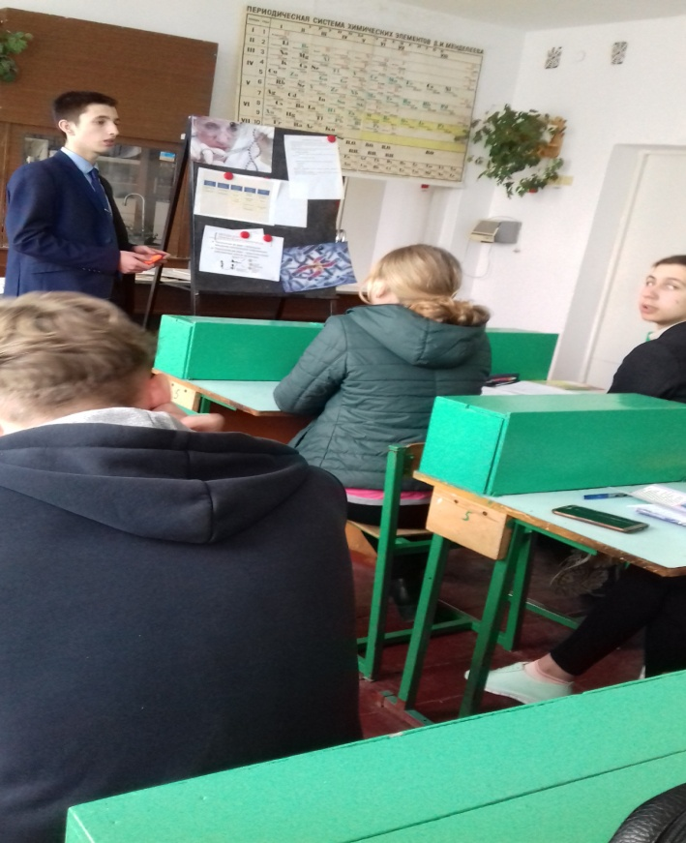
Рисунок 2. Вибір оптимальних варіантів.

А - Розповісти мамі потрібно якомога швидше.
Б - варто перевірити можливість змивання жирного посуду харчовою содою, гірчичним порошком та іншими органічними сполуками, спробуємо цукор та борошно, оскільки це безпечні продукти, що є на кожній кухні (завдання для домашнього експерименту).
Рефлексивно-оцінюючий етап
Що нового дізналися на уроці?
Наскільки цінною є інформація для вашого повсякденного життя?
З ким ви хотіли б поділитися цією інформацією?
Які запитання у вас виникли?
Домашнє завдання
Обов’язково. Виконати завдання на відповідність на стор. 31.
Провести домашній експеримент та порадити Олесі оптимально безпечні засоби для миття посуду (Інструктаж про безпечне використання речовин, наприклад, гарячої води, гірчичного порошку, харчової соди).
Додатково за бажанням:
1) в якому вигляді краще вживати моркву для поповнення свого організму вітаміном А (покращення зору) з’їсти сирою чи у вигляді моркви по корейськи? Обгрунтуйте.
2) Вітамін D, риб’ячий жир потрібен в організмі для засвоєння кальцію, але багато хто, скуштувавши його раз, запам’ятав цей смак назавжди, тому категорично відмовляється його вживати. Запропонуйте альтернативний спосіб поповнення організму цим вітаміном.
Урок №4. Білки, їхня структурна організація та основні функції
Мета:
- формувати предметні компетентності: сприяти поглибленню знань учнів про будову і значенням малих органічних молекул та макромолекул біополімерів, спонукати до вдосконалення вмінь і навичок аналізувати біологічну роль речовин у живих системах, формувати вміння пояснювати залежність функцій речовин у клітині від їхніх властивостей, навчити виконувати вправи зі структури білків.
- формувати ключові компетентності:
спілкування державною мовою ‒ допомогти розвивати мовленнєво- комунікативні вміння;
інформаційну ‒ допомогти розвивати вміння пошуку необхідних джерел інформації, її аналізу, синтезу, узагальнення;
уміння вчитися впродовж життя ‒ спонукати до усвідомлення необхідності пошуку та засвоєння нових знань, допомогти визначати навчальні цілі та планувати способи їх досягнення;
комунікаційну ‒ сприяти розвитку мовленнєвої компетентності, спонукати вміння толерантно доводити власну позицію;
соціальну ‒ спонукати активну співпрацювати в колективі за для досягнення певної мети;
громадянську ‒ сприяти усвідомленню необхідності активної участі у прийнятті рішень та суспільному житті;
здоров’язбережувальну ‒ домогтися усвідомлення необхідності дотримання принципів здорового способу життя, усвідомленню ролі навколишнього середовища для життя і здоров’я людини в рамках сталого розвитку.
Тип уроку: урок розвитку компетентностей.
Методи і методичні прийоми: творче завдання, створення кластера, конструктивна вправа, моделювання.
Обладнання: довідники, посібники, підручники, зошити, мобільні телефони, ватман, стікери.
Хід уроку

Етап орієнтації (організаційний)
Створення сприятливої атмосфери. Вправа «Дзеркало».
Згадаймо, що між мімічними м’язами, тілесними реакціями та емоціями існує тісний взаємозв’язок, тому посміхнімось і передаймо виразом свого обличчя свій внутрішній стан.

Мотивація навчальної діяльності
Робота м’язів, імунітет, здійснення обміну речовин, прискорення біохімічних реакцій, сприйняття навколишнього світу - це далеко не повний перелік того, на що спроможні речовини, про які сьогодні піде наша мова. Що це за речовини?

Цілепокладання
Повідомлення теми та мети уроку
Тема. Білки, їхня структурна організація та основні функції.
Мета. (Учні формулюють мету виходячи з потреб дійти істини у домашньому експерименті та з почутої інформації ) для спростування результатів досліду сьогодні ми дізнаємося про групу органічних речовин, які забезпечують перебіг життєвих функцій у живих організмах. Для цього нам потрібна буде інформація про їх склад, будову, поширення, властивості, функції.

Цілереалізація (вивчення нового матеріалу)

Аналіз виконання домашнього завдання.
Однозначними є поради щодо використання харчової соди та гірчичного порошку для миття жирного посуду.
Результати використання борошна звісно ж є різними, оскільки рекомендації, щодо температури води для використання цього способу діти не отримали. Тому змити жир з допомогою борошна вдалося лише тим учням, які брали холодну, або ж злегка підігріту воду.
Поглиблення навчального матеріалу
- Творче завдання.
Сьогодні наша робота буде присвячена білкам. Яка перша асоціація у вас виникає коли ви чуєте слово «білок» ? (яєчний білок)
Саме так, білок курячого яйця по праву вважається ідеальним білком для людини тому що він містить три найбільш дефіцитні амінокислоти – лізин, метіонін, триптофан.
(Використовуємо ватман, на якому зображено внутрішню будову яйця. Потрібно скласти кластер до теми «Білки»).
У центрі, на місці зародкового диска - написано «Високомолекулярні нітрогеновмісні біополімери, мономерами яких є амінокислоти».
Завдання 1. Пояснити розуміння запису (учні пояснюють, що для них означає кожне слово, коригуємо допущені помилки, запам’ятовуємо визначення поняття «білки»).
Завдання 2. (Робота з довідниками, підручниками, посібниками, учні працюють у групах)
Перша група отримує стікери жовтого кольору. На стікерах потрібно вказати хімічні елемени, що входять до складу білків (C, H, O, N, S, P). Стікери прикріпити на місці жовткової оболонки.
Друга група отримує стікери білого кольору, учні мають вказати загальну формулу та функціональні групи мономерів білка, прикріпити їх на місці білкової оболонки ( NH₂ - R - COOH, NH₂ - аміногрупа, COOH - карбоксильна група ).
Для третьої групи учнів видано блакитні стікери, на яких потрібно навести приклади білків, прикріпити на місці підшкаралупової оболонки (колаген, кератин, трипсин, пероксидаза, інсулін, глюкагон, гемоглобін, фібриноген, тромбін, актин, міозин, альбумін, казеїн).
Учні четвертої групи на помаранчевих стікерах вказують функції білків та заповнюють стікерами увесь периметр зображення - шкаралупу (будівельна, каталітична, регуляторна, транспортна, захисна, рухова, запасаюча).
(Робимо аналіз і корегуємо допущені помилки: друга група аналізує інформацію стікерів першої, третя – аналізує роботу другої, четверта – третьої і т. д. кожна із груп має проаналізувати роботу всіх інших і повернутися до свого кольору щоб побачити допущені помилки. При виявленні помилок стікер знімаємо, група забирає його собі, при необхідності доповнюємо, але кожна група використовує лише свій колір стікерів. Орієнтуючись за кольором кожна група бачить свої помилки і може акцентувати увагу на їх корекції).
Завдання 3. Конструктивна вправа. Потрібно з’єднати стікери блакитного і помаранчевого кольору, тобто об’єднати у пари назви білків з їхніми функціями.
Завдання 4. Проблемне питання. Якщо білки є високомолекулярними біополімерами, то як їм вдається виконувати каталітичну, чи транспортну функцію? Чому наприклад макромолекули гемоглобіну можуть вільно транспортуватися по кровоносних судинах? Очевидно ж, що вони великі, довгі. Як же їм вдається бути такими всюдисущими та рухливими?
Перегляд відео «Білки: будова, структура, функції.» за посиланням: https://www.youtube.com/watch?v=ZfeYZaqBeJ0
Завдання: розглянути модель будови білкової молекули, виявити причину компактності білкових молекул.
Творче моделювання (продовжуємо працювати у складі чотирьох груп). Користуючись таблицею генетичного коду кожна група має на десяти стікерах записати скорочені назви десяти амінокислот, амінокислоти запропоновано однакові для всіх груп. Використовуючи стікери із цими записами змоделювати структури білків.
(- Діти скріплюють всі свої стікери скотчем у єдиний ланцюг).
Чому молекули сусідніх АК можуть утримуватися? (Розглядаємо механізм виникнення пептидного зв’язку, порівнюємо послідовність АК у всіх груп.) Робимо висновок: різна послідовність забезпечує утворення різних білків. Пептидний ланцюг - первинна структура.
- Змоделювати вторинну структуру молекули. (Згортаємо спіраль, витки спіралі скріплюємо вузьким скотчем, запам’ятовуємо, що це є водневі зв’язки).
- Спробуйте утворити третинну структуру. Які ваші відчуття? (Потрібно докласти додаткових зусиль, асоціюємо сили, що утримуватимуть глобулу з відповідністю і різноманітністю типів зв’язків).
- Об’єднавши моделі всіх чотирьох груп змоделюйте четвертинну структуру молекули білка. (Складаємо глобули чотирьох груп, скріплюємо пронизуючи їх чотирма зубочистками. Аналізуємо чи просто їх скріпити, називаємо типи зв’язків, які забезпечать таке сполучення).
Робимо висновок: завдяки такій структурованості макромолекули білків набувають компактності, тому можуть вільно транспортуватись по організму.
Завдання 5. Дослідження - спостереження.
До запаленої свічки підношу нашу модель і даю можливість перегоріти зубочистці між двома глобулами. Що сталося зі зв’язком? (Зруйнувався).
Чи буде таким самим результат, якщо до свічки піднести скотч, яким скріплена глобула, спіраль? Які структури білкової молекули при цьому зруйнуються? (запам’ятовуємо властивість - денатурація).
Спробуємо замінити спалену зубочистку новою. Чи вдалося відновити четвертинну структуру? Чи можна так само відновити вторинну, третинну структури?(запам’ятовуємо властивість - ренатурація).
До свічки підношу модель, починає горіти папір. Яка із чотирьох структур залишилася? Чи можливо відновити молекулу? (запам’ятовуємо властивість - деструкція).
Творче перенесення знань у змінені умови
То чому домашній дослід з борошном не у всіх був результативним? (Клейковина (глютен) денатурувала).
Рефлексивно-оцінюючий етап
Скласти есе, у якому вказати випадок зі свого життя, коли матеріал нашого сьогоднішнього уроку міг стати у нагоді.
Домашнє завдання
Прочитати задачі 1, 2 на сторінці 35підручника, скласти «шпаргалку - довідник», яка буде містити інформацію, що необхідна для їх розв’язання. Об’єм не більше трьох простих речень.
Дати обґрунтовану відповідь на одне із завдань.
- Чому для того, щоб приготувати смачний та корисний м’ясний бульйон потрібно м'ясо покласти у холодну воду і довести до кипіння, а для того, щоб приготувати смачне м'ясо його потрібно класти в гарячий окріп?
- Білок курячого яйця вважається ідеальним білком тому що він містить три найбільш дефіцитні амінокислоти - лізин, метіонін, триптофан. Скажіть, чи залишиться він ідеальним після термічної обробки? Поясніть свою думку.
- При термічній обробці з температурою понад 100˚м’яса, риби, молока та інших продуктів харчування, які містять білок у його молекулах руйнуються пептидні зв’язки і виділяються сірководень, амоніак, вуглекислий газ та утворюються мутагени. Запропонуйте альтернативу для приготування страв із таких продуктів.
- Уявімо себе у ролі покупців. Ми пішли на ринок і серед великого різноманіття теплих кольорових одіял хочемо вибрати натуральне шерстяне. Яким способом безпомилково можна відрізнити шерстяну річ від бавовняної чи створеної зі штучних волокон?

Урок №5. Ферменти, їхня роль у клітині. Лабораторні дослідження властивостей ферментів
Мета:
- формувати предметні компетентності: допомогти учням засвоїти факти та основні ідеї про принципи дії ферментів та їхню біологічну роль, удосконалювати дослідницькі вміння .
- формувати ключові компетентності:
спілкування державною мовою ‒ допомогти розвивати мовленнєво- комунікативні вміння;
інформацій ‒ ну спонукати до самостійного пошуку та аналізу інформаційних джерел;
уміння вчитися впродовж життя ‒ спонукати до усвідомлення необхідності пошуку та засвоєння нових знань, вміння визначати навчальні цілі та способи їх досягнення;
комунікаційну ‒ спонукати вміння презентувати власну точку зору, толерантно доводити власну позицію;
соціальну ‒ допомогти вміло застосовувати набуті знання в соціальній сфері;
громадянську – спонукати до активності у прийнятті рішень та суспільному житті;
здоров’язбережувальну ‒ сприяти дотриманню основних принципів здорового способу життя, усвідомленню ролі навколишнього середовища для життя і здоров’я людини в рамках сталого розвитку.
Тип уроку: урок розвитку компетентностей. Лабораторна робота.
Методи і методичні прийоми: «мозкова атака», складання ментальної карти.
Обладнання: відеопрезентація, підручники, зошити, мобільні телефони, ватман.
Хід уроку

Етап орієнтації (організаційний)
Створення сприятливої атмосфери
У народі існує думка: якщо посміхнутися перехожому - він посміхнеться у відповідь. Якщо посміхнутися небу ‒ розійдуться хмари і засвітить сонце. Якщо посміхнутися Всесвіту ‒ трапиться щось казкове. Тож давайте посміхнемося один одному і на нас неодмінно чекатиме успіх.

Мотивація навчальної діяльності.
При вирішенні домашніх завдань ви вкотре переконалися, що вивчений на попередньому уроці матеріал має практичне застосування, які приклади застосування цих знань ви можете назвати? (Приготування їжі, здорове харчування, вибір одягу з натуральної шерсті, хутра, підтримання імунітету, згортання крові, догляд за волоссям). На сьогоднішньому уроці ми доповнимо цей перелік.
Цілепокладання
Повідомлення теми та мети уроку
Тема. Ферменти, їхня роль у клітині. Лабораторні дослідження властивостей ферментів.
Мета. (Учні формулюють мету). Дізнатися про те, що таке ферменти, яка їхня біологічна роль.

Цілереалізація (вивчення нового матеріалу)
Аналіз виконання домашнього завдання
- Аналіз відповідей на практико-орієнтовані завдання.
- Аналіз відібраної інформації, яка необхідна для розв’язування задач.
- Застосування інформації для розв’язування задач.

Актуалізація опорних знань
«Мозкова атака»
- Як називаються білки, що прискорюють хімічні реакції?
- Наведіть приклади ферментів.
- З яких речовин складаються клітинні мембрани?
- Як називається білок крові, що транспортує кисень у клітини, а вуглекислий газ – у легені?
- Назвіть білки, які працюють коли ми сміємося, біжимо, або пишемо.
- Яку функцію виконують білки, що є у складі волосся, нігтів, шкіри?
- Яку функцію виконують білки, що знешкоджують сторонні агенти, які потрапили до організму?
- Яку функцію виконують білки, якщо 1 г білка при окисненні дає 17,2 кДж енергії?
- Як називається білок, завдяки якому сприймається світло?
- Назвіть гормон білкової природи, що виробляється підшлунковою залозою і регулює рівень глюкози в крові.

Поглиблення навчального матеріалу
Опора на життєвий досвід.
На столі пральний порошок «Аріель».
Завдання: ознайомтеся з його складом та поясніть, чому для прання не можна брати воду з температурою вищою 50˚? (звертаємо увагу, що у складі є ензими - ферменти).
Створення ментальної карти.
Завдання :
- запропонувати ключове слово, чи картинку, що буде найбільш яскраво візуалізувати наше поняття (фермент, ензим, біокаталізатор, закваска, бродіння, зображення білкової молекули, будь-яку позначку, що буде символізувати наше поняття), записуємо один із найбільш вдалих варіантів у центрі ватмана;
- використовуючи техніку швидкочитання ознайомитися із інформацією в підручнику та запропонувати кількість і призначення головних відгалужень у карті (наприклад, потрібно відобразити інформацію про будову, функції, властивості, суть впливу, значення - результат впливу, фактори, що визначають активність, знаходження в клітині);
- організуватися у групи (кількість груп відповідає кількості головних відгалужень);
- користуючись матеріалом підручника і довідниками підготувати інформаційне наповнення карти по завданню, яке витягнула команда;
- намалювати головну, а при потребі додати бокові гілки та прикріпити до неї стікери з записаними поняттями.
1. Будова: прості → АК, складні → АК (апофермент) + кофактор.
2. Функції компонентів: білковий компонент → тип реакції, кофактор → активує.
3.Суть впливу: приєднується до субстрату, послаблює хімічні зв’язки в його молекулах.
4. Результат впливу: молекула розпадається (синтезується), фермент зберігається.
5. Властивості: активність, специфічність, урегульованість.
6. Фактори, що впливають на дію: кількість ферменту і субстрату, рН, температура, активатори, інгібітори.
7. Розташування: плазматична мембрана, двомембранні органели.
Усвідомлення й осмислення вивченого.
Карту пам’яті накреслити у зошит. При заповненні кожної з гілок сигналізувати про розуміння матеріалу використовуючи сигнали, що написані на партах
(в нашому класі на кожній парті записані сигнали: «Help! Okay! Can help!). Зазвичай поверхня парти заповнена учнівським приладдям, учень сигналізує, коли забирає приладдя та відкриває один із написів).

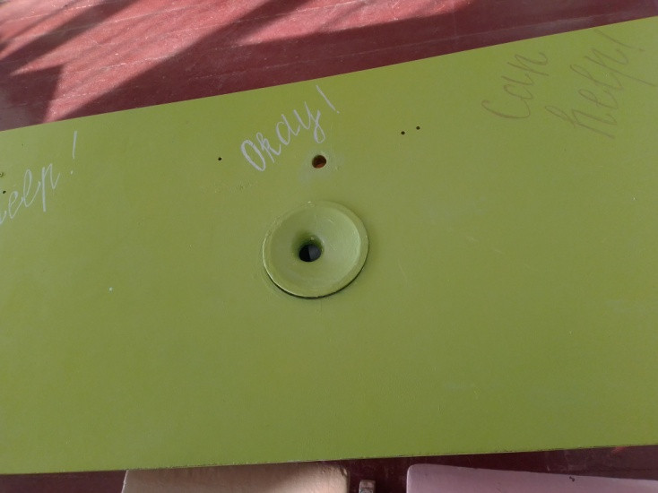
Рисунок 3. Сигнали для зворотнього зв’язку.
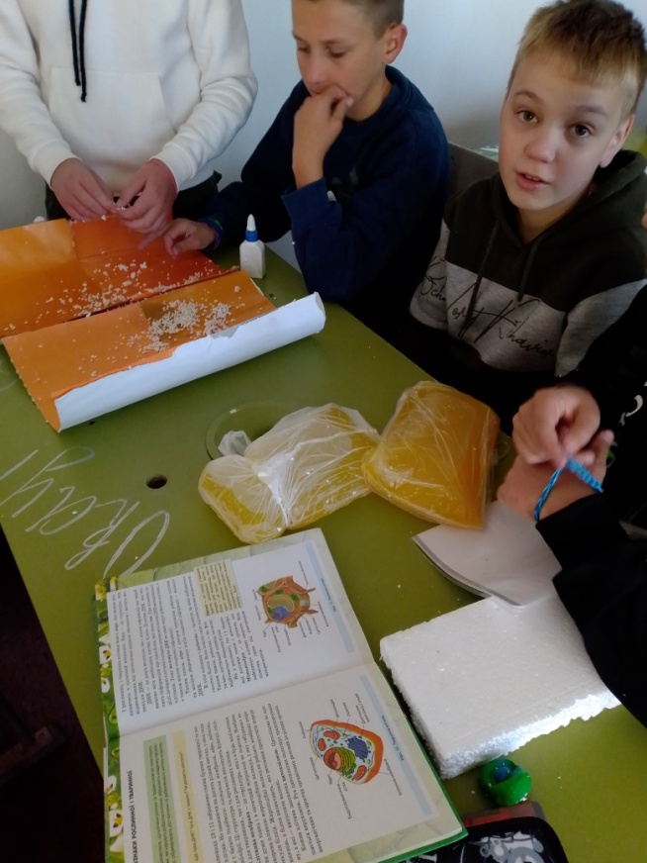
Рисунок 4.
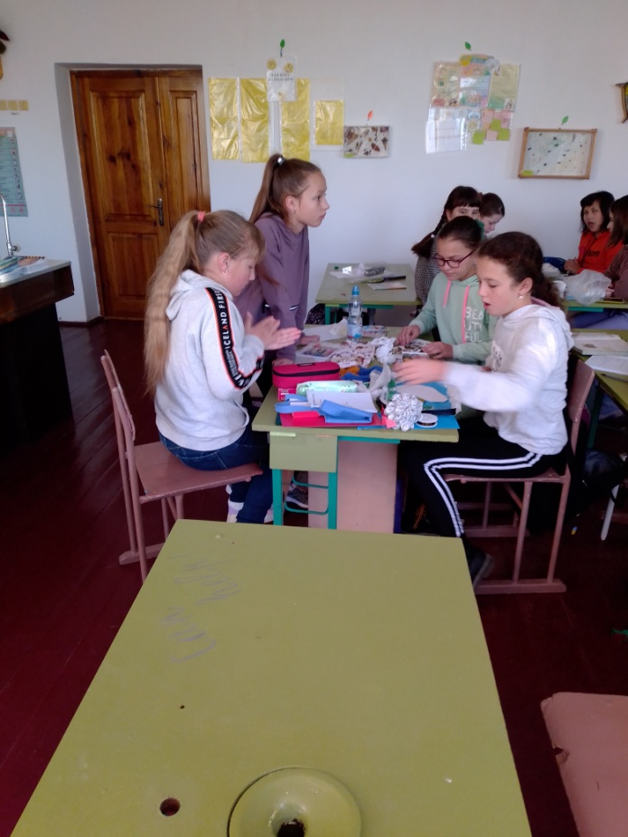
Рисунок 5.

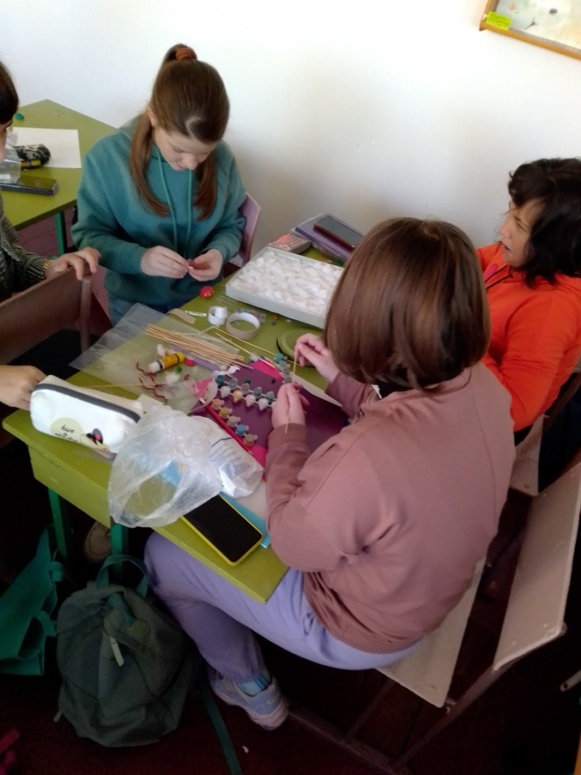
Рисунок 4, 5, 6. - Зворотній зв’язок під час уроку.

Повідомлення загального інструктажу, алгоритму виконання завдань.
Лабораторна робота. Вивчення властивостей ферментів.
Аналіз інструктивної картки.
Інструктаж БЖД.
Виконання завдань за інструкцією.
Висновок. У сирих продуктах є фермент пероксидаза, який розкладає гідроген пероксид на воду та кисень, тому спостерігається виділення бульбашок газу. Оскільки до складу ферментів входять білки, то у варених продуктах цей фермент денатурував - змін не спостерігається.
Рефлексивно-оцінюючий етап
Яку відповідь можна дати на запитання про температуру води для прання з пральним порошком, що містить ензими?
Наведіть приклади життєвих ситуацій у яких ви зможете застосувати ці знання.
Домашнє завдання.
Обов’язково. Виконати тест: « Хімічний склад клітини.» за посиланням: https://naurok.com.ua/test/himichniy-sklad-klitini-280572.html
Записати запитання, що виникли, проаналізувати допущені помилки.
Додатково.1) Пояснити процеси, які відбуваються коли на рану капаємо гідроген пероксид. Які причини згущування крові? Що є дезінфікуючим компонентом?
2) Для чого організм виробляє пероксидазу?
3) Чому при вживанні ліків потрібно чітко дотримуватись інструкції: одні ліки можна розжовувати, інші - ні? Пригадайте рН у ротовій порожнині та шлунку!
4)Чому при високій температурі не хочеться їсти?

Урок №6. Нуклеїнові кислоти. Роль нуклеїнових кислот як носія спадкової інформації. АТФ

Мета:
- формувати предметні компетентності: сприяти вдосконаленню вмінь і навичок аналізувати біологічну роль речовин у живих системах, спонукати до усвідомлення ролі нуклеїнових кислот як носія спадковості та розуміння механізмів реалізації спадковості, навчити розв’язувати елементарні вправи зі структури нуклеїнових кислот.
- формувати ключові компетентності:
спілкування державною мовою ‒ удосконалювати мовленнєво – комунікативні вміння;
інформаційну ‒ допомогти учням засвоїти факти та основні ідеї, забезпечити якість вивчення нового матеріалу;
уміння вчитися впродовж життя ‒ спонукати відчуття потреби пошуку нових знань та опанування ними, допомогти вміло генерувати ідеї для досягнення поставлених цілей;
комунікаційну ‒ спонукати вміння толерантно працювати в колективі, активно доводити власну позицію;
соціальну ‒ спонукати до відчуття психологічної свободи, співпрацювати в колективі за для досягнення певної мети;
громадянську ‒ спонукати вміння пропагувати здоровий спосіб життя;
здоров’язбережувальну ‒ сприяти дотриманню основних принципів здорового способу життя, усвідомленню ролі людини у мінливості навколишнього середовища.
Тип уроку: комбінований.
Методи і методичні прийоми: «німий малюнок», візуалізація, моделювання.
Обладнання: відеофрагмент, підручники, зошити, мобільні телефони.

Хід уроку
Етап орієнтації

Родовідна пам'ять ‒ досить унікальне явище в українському побуті. Його оспівували у піснях, віршах, переказах, а особливо увіковічнювали у прислів’ях та приказках.
Послухайте прислів’я та поясніть, як ви розумієте їх суть: «По татку й дитятко».
«Яка гребля, такий млин, який батько, такий син».
«Яке зіллячко ‒ таке й сім’ячко».
«Який кущ, така й хворостина, який батько, така й дитина».
«Які мамка й татко, таке й дитятко».

Мотивація навчальної діяльності.
Назвіть по одній своїй найулюбленішій страві.
Поясніть чому ваші смаки такі різні?
Порівняйте свої смаки зі смаками ваших батьків, зробіть висновки.
Цілепокладання
Повідомлення теми та мети уроку
Тема. Нуклеїнові кислоти. Роль нуклеїнових кислот як носія спадкової інформації. АТФ.
Мета. (Учні формулюють мету). Дізнатися про те, які є нуклеїнові кислоти і як вони передають спадкові ознаки від батьків до дітей. Для цього потрібно:
вивчити будову, хімічний склад, властивості.

Аналіз виконання домашнього завдання.
- Які виникли запитання при виконанні тестових завдань?
- Які завдання були найважчими? Що потрібно повторити?
- Аналіз результатів роботи над додатковими завданнями.
- Чим для вас є цінними результати цих завдань?

Цілереалізація
Актуалізація опорних знань
«Німий малюнок»
На дошці малюю клітину та її органели, які нумерую, червоним кольором виділяю ядро, мітохондрії, пластиди, зеленим – рибосоми.
Завдання. Підписати назви органел, що виділені кольорами.
Чому ядро, мітохондрії і пластиди забарвлені в один колір?(Схожі).
В чому їхня подібність? (Мають дві мембрани, ДНК).

Сприйняття і усвідомлення нового матеріалу
Інформація. Хромосоми утворені з білків, та нуклеїнової кислоти. Нуклеїнові кислоти складаються з нуклеотидів. До складу нуклеотида входить 3 речовини.
Візуалізація. З кольорового паперу вирізати коло, п’ятикутник, квадрат.
Завдання 1: користуючись ілюстрацією 20 на сторінці 37 підручника зробити надписи назв речовин на вирізаних фігурках, фігури скріпити. Модель чого ви створили? (Нуклеотид).
Прочитати третій абзац параграфа, з’ясувати скільки є типів нуклеотидів. Чим вони відрізняються? (П’ять, нітратною основою, вуглеводом).
Чому вуглевод на ілюстрації відображено п’ятикутником? (Пентоза).
Скласти з усіх наявних нуклеотидів нитку ДНК. Які нітратні основи нам не підійшли? (Урацил).
Скільки ланцюгів має ДНК? Чи з’єднані вони між собою? Чому аденін «товаришує» лише з тиміном, а гуанін нероздільний з цитозином? (Два, так, аденін з тиміном сполучаються двома водневими зв’язками, цитозин з гуаніном - трьома).
Перед нами - подвійний ланцюг з літерами, якщо цими літерами записано всю інформацію про організм, то як це все поміститься в ядрі? (Здобуває компактність завдяки вторинній структурі - спіраль і третинній структурі - суперспіраль).
Розгляньте 3-d модель за посиланням: https://biostud.netlify.app/category/models і спробуйте відповісти на запитання.
Чи можуть руйнуватися зв’язки, що утримують витки спіралі? З яких причин? Як називається це явище? Як називається зворотній процес? Для яких ще речовин притаманні ці властивості? (Денатурація, ренатурація, як у білків).
Завдання 2: виготовити моделі нуклеотидів для збирання нитки РНК, позначити нітратні основи, вказати назву вуглеводу.
Скласти нитку РНК. Скільки ланцюгів вона має? Якщо спадкову інформацію зберігає ДНК, то яку функцію виконує РНК? (Інформаційну, транспортну).
Завдання 3. Чому на нашому «німому малюнку» виділено рибосоми? Які їхні функції?
З’ясуємо «взаємовідносини»: ДНК → РНК → білок.
Перегляньте відеофрагмент «Біосинтез білка» за посиланням: https://www.youtube.com/watch?v=Iv9t1wmDE9k поясніть ці «взаємовідносини».
Які типи РНК приймали участь у реалізації спадкової інформації? (і-РНК,
т-РНК).
Яка РНК транспортує АК? Звідки і куди? (Транспортна, з цитоплазми до рибосом).
Яка РНК транспортує інформацію? Звідки і куди?(Інформаційна, з ядра до рибосом).
Як діє рибосома, яка отримала інформацію про первинну структуру білка (план будівництва) і АК (будівельний матеріал)?(Збирає білок з АК відповідно до записаної на інформаційній РНК послідовності).
Де у клітині зберігається цей поліпептид? (В порожнинах зернистої ЕПС).
Чи потрібна енергія для перебігу всіх цих процесів?
Яка речовина може «консервувати» енергію? (АТФ).
Чим АТФ відрізняється від РНК? (АТФ - нуклеотид, з усіх нітратних основ містить лише аденін).
Завдання 4. Прочитайте умови задач 2 і 3 на сторінці 39. Додайте до своїх довідників матеріал, який потрібен для розв’язування таких задач. Розв’яжіть ці дві вправи. (Аналіз результатів, корекція).
Рефлексивно-оцінюючий етап
Який момент на уроці вам був найбільш цікавим?
Що було надто важким?
Які ваші пропозиції та побажання?
Домашнє завдання.
Обов’язково. Скласти порівняльну характеристику РНК і ДНК за планом таблиці сторінки 39. Сформулювати висновок про причини відмінностей.
Додатково. 1. Цікавий генетичний факт: дочки геніїв рівно наполовину розумні, як їх батько, сини - сто відсотків - генії. Тому геніальних жінок майже не існує, як і не існує серед них стовідсоткових нездар. Зате чоловіків - геніїв і чоловіків - нездар дуже багато. Спробуйте пояснити цей факт.
2.Вченими доведено, що ДНК людини на 50⁒ схоже з ДНК банана. Чи можете ви навести ознаки схожості між цими організмами?
3.Назвіть клітини нашого тіла, які не мають власної ДНК. Яка їхня доля?

Урок №7. Хімічний склад клітини
Мета:
- формувати предметні компетентності: спонукати до продуктивної творчої діяльності, допомогти установити загальні зв’язки в матеріалі про хімічний склад клітини, що дозволить учням збагнути тему в цілому.
- формувати ключові компетентності:
спілкування державною мовою ‒ допомогти розвивати мовленнєво- комунікативні вміння;
інформаційну ‒ допомогти розвивати вміння пошуку необхідних джерел інформації, її аналізу, синтезу, узагальнення;
уміння вчитися впродовж життя ‒ спонукати до усвідомлення потреби постійної самоосвіти, допомогти визначати навчальні цілі та планувати способи їх досягнення;
комунікаційну ‒ спонукати вміння толерантно доводити власну позицію;
соціальну ‒ спонукати активну співпрацювати в колективі за для досягнення певної мети;
громадянську ‒ сприяти усвідомленню необхідності активної участі у прийнятті рішень та суспільному житті;
здоров’язбережувальну ‒ домогтися дотримання принципів здорового способу життя, сприяти усвідомленню ролі навколишнього середовища для життя і здоров’я людини в рамках сталого розвитку.
Тип уроку: перевірки та оцінювання досягнення компетентностей.
Методи і методичні прийоми: налаштування уваги, творче завдання, робота з тестами.
Обладнання: підручники, зошити, калькулятори.
Хід уроку

Етап орієнтації
Що таке щастя?
Так, щастя ‒ це відчуття глибокого задоволення та безмежної радості, але з точки зору теми, яку ми вивчили, щастя - це перетворення органічних речовин у нашому тілі , що забезпечується дією поліпептидів - «гормонів щастя», які виробляються в мозку. Один із них - дофамін передає емоційну реакцію і дозволяє відчувати задоволення, а виробляється він як винагорода за досягнення певної мети. Тому давайте ми постараємося досягти поставленої мети і отримати порцію дофаміну для хороших емоцій і відчуття щастя від сьогоднішньої нашої зустрічі.
Мотивація навчальної діяльності.
То ж напевно ви зрозуміли, що сьогодні ми будемо використовувати набуті нами знання для пояснення процесів і явищ, з якими ми зустрічаємось у повсякденному житті.

Цілепокладання
Повідомлення теми та мети уроку
Тема. Хімічний склад клітини.
Мета. (Учні формулюють мету).
Цілереалізація
Аналіз виконання домашнього завдання.
- Які виникли запитання?
- Яке із додаткових завдань для вас було найбільш цікавим? Чому?
- На яке із завдань ви не змогли знайти відповідь? Якої інформації вам не вистачило?

Актуалізація опорних знань
Вправа для налаштування уваги. (Вчитель зачитує твердження, якщо воно правильне ‒ учні повинні підняти праву руку, якщо ні ‒ ліву).
- Оксиген належить до мікроелементів.
- Білки складаються з нуклеотидів.
- Глюкоза це моносахариди.
- Рибоза належить до гексоз.
- АТФ виконує енергетичну функцію.
- Амінокислоти у білках сполучені пептидним зв’язком.
- Ферменти виконують каталітичну функцію.
- До органічних речовин належать білки, жири, вуглеводи, нуклеїнові кислоти.
- Ренатурація ‒ відновлення зруйнованих структур білків.
- Аденін ‒ це нітратна основа.

Творче завдання.
Прочитати текст. Виконати завдання.
Напевно важко знайти людину, яка не любить солодощів. Хтось надає перевагу кондитерським виробам, а хтось, наприклад, продуктам бджільництва. Саме ця густа солодка маса, вироблена з нектару квітів ‒ мед, якщо вірити наскельним написам вживалася ще за 13000 років до нашої ери.
Теплої літньої пори бджоли злітаються до ваблячих ароматом квітів,збирають їх нектар і перетворюють його на квітковий мед. Якщо поблизу пасіки переважають квітучі рослини одного виду, то зібраний мед ‒ монофлорний (липовий, гречаний, акацієвий), якщо ж поруч з пасікою ‒ квіткове різноманіття, то мед - змішаний - поліфлорний.
У суху теплу погоду нектару виділяється менше. Тому бджоли змушені збирати краплинки солодкого соку, залишеного комахами ‒ шкідниками при вживанні рослинного соку на листках та стеблах рослин. Продукт перетворення бджолами такого солодкого соку називається падевим медом.
За даними досліджень Canadian Honey Council (Канадська медова рада) зібрати кілограм меду бджоли можуть після відвідин 4,5 мільйонів квітів.
Одна бджола за своє життя в середньому збирає 1/12 чайної ложки цього продукту.
До складу меду входить близько 300 різних речовин. Серед них 20 ‒ 44 % глюкози, 22 ‒ 54% фруктози, вода, приблизно 0,17% мінеральних речовин, вітаміни В, С, органічні кислоти, білки, ферменти, 37 різних макро- та мікроелементів. Вміст останніх подібна до вмісту в крові людини.
Від природи мед має кисле середовище, тому в ньому довго зберігаються вітаміни.
Високоякісним вважається мед, що містить близько 75% моносахаридів, як правило, фруктози ‒ 40%, глюкози ‒ 30%. При підвищенні вмісту фруктози ‒ мед солодшає, при підвищенні вмісту глюкози – кристалізується.
Калорійність меду ‒ близько 300 кілокалорій на 100 г , що в 1,3 рази менше калорійності цукру, та у 1,7 ‒ від молочного шоколаду. Мед солодший за цукор, але після його вживання рівень глюкози у крові не підвищується раптово, енергія розподіляється рівномірно. Людське тіло засвоює мед практично на 100%.
Мед входить до переліку обов’язкових продуктів космонавтів та водолазів. В Іспанії його додають до замінників грудного молока для дітей, які страждають на анемію. Нажаль, нечисті на руку продавці додають до меду воду та крохмаль.
Відомий давньогрецький лікар Гіппократ вважав мед одним із продуктів, що володіють цілющими властивостями. Лікував ним людей і сам активно вживав цей продукт. Гіппократ дожив до 109 років.
Завдання.
1. Для вас не є новиною те, що мед варто вживати не нагріваючи його вище 50° (у чаї, молоці і т. д.). В чому несумісність гарячого чаю з медом?
2. В середньовіччі медом лікували рани. Чому це можливо?
(Через високу концентрацію цукру він підсушує рани та знищує окремі бактерії).
3. Які речовини, що є у медові можуть викликати алергію? (Пилок рослин).
4. Скільки квітів запилять бджоли, якщо вони зібрали 5 кг меду?
5. Скільки бджіл мають прожити своє життя щоб зібрати чайну ложку меду?
6. Для подолання 10-ти кілометрової дистанції бігун споживає одну 90 – грамову плитку молочного шоколаду. Яку масу меду має з’їсти спортсмен щоб забезпечити енергетичні потреби для подолання цієї дистанції?
7. Яку масу високоякісного меду може дозволити собі з’їсти людина, що хвора цукровим діабетом, якщо максимально можлива пропонована лікарем добова маса спожитої глюкози становить 15 г за умови, не вживання інших вуглеводів?
8. Як перевірити мед на наявність в ньому крохмалю?

Самостійна робота. Виконання тестових завдань у зошиті з друкованою основою.
Рефлексивно-оцінюючий етап
Що корисного для себе ви дізналися?
Чого ви навчилися?
У чому ви вбачаєте причину труднощів?
Як ви себе почуваєте після уроку?
У чому причина такого настрою?
Домашнє завдання.
- Пригадайте такі життєві ситуації, що сталися з вами протягом попереднього місяця, коли ми вивчали тему «Хімічний склад клітини» в яких вам не вистачало цих знань.
- Повторіть узагальнений матеріал цієї теми, що внесено до таблиці 1.

Практичне впровадження індивідуального підходу у відповідності до домінуючого стилю сприйняття і мислення учня на уроках біології у 6 класі

Тема «Клітина».

№з/п | Тема уроку | Тип уроку | Методи та прийоми  навчальної діяльності
1. | Клітина - одиниця  живого. | Формування компетенос-  тей | Проблемно- пошуко-  вий, творча діяльність, імітаційні
2. | Історія вивчення  клітини. Основні  положення клітинної  теорії. | Розвитку компетентностей  (з використанням  теоретичного матеріалу) | Ігрове проектування, дискусія, самоконтроль, рефлексія
3. | Збільшувальні прила-  ди: лупа, мікроскоп. | Розвитку компетентностей  (з використанням  практичного матеріалу) | Реальний експеримент,  прогнозування
4. | Практична робота №1.  Будова світлового мік-  роскопа та робота з  ним. | Розвитку компетентностей  (з використанням  практичного матеріалу) | Практикум, моделюван-  ня
5. | Практична робота №2.  Виготовлення мікро-  препаратів шкірки лус-  ки цибулі та розгляд її  за допомогою оптич-  ного мікроскопа. | Розвитку компетентностей  (з використанням  практичного матеріалу) | Практикум, розумовий експеримент
6. | Загальний план будо-  ви клітини. | Комбінований | Доповнена реальність, мобільне навчання
7. | Будова рослинної клі-  тини. Лабораторне  дослідження. Будова  клітини. | Розвитку компетентностей  (з використанням  практичного матеріалу) | Дослідження
8. | Будова тваринної  клітини. | Корекції основних компетентностей | Ситуаційний аналіз
9. | Основні властивості  клітини. | Комбінований | Проблемно-  ситуативні
10. | Узагальнення.  Клітина. | Перевірки та оцінювання  досягнення компетентнос-  тей | Самоперевірка за  зразком

Урок № 1. Клітина ‒ одиниця живого
І - й етап: мотивація, постановка мети і завдань (у класі):
- беремо спорядження ‒ підручник, зошит, телефон, ручку, олівці;
- збираємось на пошук невідомого об’єкта «Клітина»;
- потрібно виконати такі завдання: а) виявити хто, або що це таке, б) яке має призначення, в) чи можливе життя без цього об’єкта, чому?; г) власний доробок;
- виконані завдання презентувати одним із способів за бажанням: к) рисунок (візували), л) словесний опис (аудіали), м) показати жестами, мімікою (кінестети),
н) дати оцінку знайденому об’єкту (дигітали), учні об’єднуються у групи за власним бажанням способу презентації.
ІІ - й етап: виконання завдань, презентація та самооцінювання результатів (у довкіллі).
ІІІ - й етап: рефлексія (у класі):
‒ Що цікавого ви хотіли б розповісти своїм молодшим сестричкам чи братикам із сьогоднішнього уроку? Зробіть це так, щоб вони вас зрозуміли.
ІV - й етап: домашнє завдання. Знайти інформацію про того, чиї дослідження змогли б доповнити результати вашої сьогоднішньої роботи. Додайте цей матеріал до сьогоднішнього доробку у найзручніший для вас спосіб (к – н).

Урок № 2. Історія вивчення клітини. Основні положення клітинної теорії
І - й етап: аналіз домашнього завдання, вступне повторення, за завданням:
- слухаючи аналіз виконаних однокласниками домашніх завдань записати прізвища вчених біологів та їхні досягнення у вивченні клітини, оцінити інформативність та зрозумілість відповідей однокласників.
ІІ - й етап: постановка мети і завдань уроку: використовуючи матеріал зошита, текст стор.14 -16 та інтернет - ресурс виконати міні проект «Основні положення клітинної теорії». Міні проєкт може бути рольовий (візували), інформаційний (аудіали) чи прикладний (кінестетики та дигітали), учні діляться на групи за вибором проекту.
ІІІ - й етап:робота над проєктом: 1) обговорення та погодження критеріїв оцінювання міні проекту;
2) складання алгоритму дій для роботи над міні проектом; 3) робота в групах.
ІV - й етап: домашнє завдання. Самостійно в групах розподілити завдання для завершення міні проєктів та погодити критерії для оцінювання домашнього завдання.

Урок № 3. Збільшувальні прилади: лупа, мікроскоп
І - й етап: мотивація, постановка мети і завдань.
ІІ - й етап: презентація та оцінювання міні проектів.
ІІІ - й етап: вивчення нового матеріалу. 1) переглянути навчальне відео, ілюстрації підручника та знайти відповідні елементи в будові світлового мікроскопа, який є на столі; 2) скласти хмаринку слів за темою «Будова світлового мікроскопа та призначення складових»; 3) використовуючи ці слова скласти стислу розповідь, що починається зі слів: - Я помітив…, - Мені почулося…, - Я відчув…, або упорядкувати ці поняття (на вибір учня); 4) аналіз виконаних завдань.
ІV - й етап: домашнє завдання. Запропонувати експеримент ужиткового характеру з використанням вивченого на уроці матеріалу.

Урок № 4. Практична робота №1. Будова світлового мікроскопа та робота з ним
І - й етап: мотивація, постановка мети і завдань.
ІІ - й етап: аналіз домашніх завдань.
ІІІ - й етап: практична робота. 1) інструктаж; 2) складання алгоритму дій для роботи з мікроскопом; 3) виконання практичних завдань.
ІV - й етап: домашнє завдання. Скласти інструкцію для першокласника «Як працювати з мікроскопом». Інструкція може бути у формі тексту, комікса, малюнка, об’ємної моделі (з пластиліну, паперу…) чи сторітелінгу.

Урок № 5. Практична робота №2. Виготовлення мікропрепаратів шкірки луски цибулі та розгляд її за допомогою оптичного мікроскопа
І - й етап: мотивація, постановка мети і завдань.
ІІ - й етап: аналіз та оцінювання домашніх завдань.
ІІІ - й етап: практична робота. 1) інструктаж; 2) складання алгоритму дій для виготовлення мікропрепарату та розглядання його під мікроскопом; 3) виконання практичних завдань.
ІV - й етап: рефлексія. Самостійно скласти перелік із 12 основних термінів теми у зошиті. Разом аналізуємо і записуємо на дошці перелік термінів, якими потрібно оперувати. Учні виділяють помилки та дописують необхідні поняття.
V - й етап: домашнє завдання. У довільній зручній формі розповісти про перспективу використання вивченого матеріалу.

Урок № 6. Загальний план будови клітини
І - й етап: мотивація, постановка мети і завдань.
ІІ - й етап: аналіз та оцінювання домашніх завдань.
ІІІ - й етап: вивчення нового матеріалу. 1) Перегляд матеріалу під QR - кодом «Фрейм моделі «Рослинна клітина» ». 2) На дошці складаємо перелік клітиних органел, для полегшення запам’ятовування позначаємо (візуалізуємо) ці поняття певними позначками, що символізують функції (діти пропонують символи і пояснюють доцільність такого символа):
- клітинна оболонка – ◘
- плазматична мембрана – ◊
- цитоплазма – ◙
- ядро – ☺
- хлоропласт – ☼
- мітохондрія – ▬
- рибосома – □
- ендоплазматична сітка - ╩
3) На основі переглянутого відео, візуалізацій та тексту підручника створити кластер за темою уроку (візували - створюють основу - форму, аудіали - термінологічне наповнення, кінестети - вказують властивості органел, дигітали аналізують відповідність форми, повноту, логічну послідовність, читабельність).
ІV - й етап: рефлексія. Назвати основні ідеї вивченого. Яка з органел залишилась найбільш загадковою?
V - й етап: домашнє завдання. Із переліку на дошці кожен вибирає органелу, яка не є загадкою для нього і вдома готує у довільній формі зрозуміле пояснення для однокласника.

Урок № 7. Будова рослинної клітини. Лабораторне дослідження. Будова клітини
І - й етап: мотивація, постановка мети і завдань.
ІІ - й етап: аналіз та оцінювання домашніх завдань.
ІІІ - й етап: виконання лабораторного дослідження. 1) інструктаж; 2) складання алгоритму дій для роботи; 3) лабораторна робота.
ІV - й етап: рефлексія. За вивченою темою скласти стислу шпаргалку з трьох речень, кожне речення може містити не більше шести слів. Шпаргалку адресувати для допомоги однокласнику. Кожен проаналізує та оцінить надану йому допомогу.
V - й етап: домашнє завдання. Запропонувати спосіб практичного застосування вивченого матеріалу.

Урок № 8. Будова тваринної клітини
І - й етап: мотивація, постановка мети і завдань.
ІІ - й етап: аналіз та оцінювання домашніх завдань.
ІІІ - й етап: вивчення нового матеріалу. 1) перегляд навчального відео; 2) аналіз будови рослинної та тваринної клітин за ілюстраціями;3) порівняти будову та функціонування рослинної та тваринної клітин виконуючи одне із завдань на вибір: скласти діалог, створити жартівливу ілюстрацію, розповісти за допомогою жестів, пантоміми, чи сторітелінгу; 4) презентація виконаних завдань.
ІV - й етап: рефлексія. Яку з презентацій і чому ви вважаєте найбільш вдалою? Чому?
V - й етап: домашнє завдання. Клас об'єднується в групи для роботи на наступному уроці над виготовленням об’ємної моделі рослинної клітини: 1- ша група вмготовлятиме основу моделі, 2- га група - органели і їх кріплення, 3- тя група підписи, 4-та група - робить аналіз модельної схеми. Вдома потрібно обміркувати суть роботи, можливі варіанти виконання завдань, підібрати необхідні для роботи матеріали.

Урок № 9. Основні властивості клітини
І - й етап: мотивація, постановка мети і завдань.
ІІ - й етап: обговорення підходів та варіантів виконання домашніх завдань.
ІІІ - й етап: виготовлення об’ємної моделі.
ІV - й етап: рефлексія: користуючись виготовленою моделлю охарактеризувати процеси життєдіяльності клітини одним із способів:1) створити інформаційну модель (схему, креслення, ментальну карту); 2) скласти текстову модель (діалог, розповідь, сторітелінг, есе); 3) табличну модель; 4) комп’ютерну модель.
V - й етап: домашнє завдання. Запропонувати спосіб власної реконструкції спільно виготовленої об’ємної моделі та пояснити доцільність такої реконструкції.

Урок № 10. Узагальнення. Клітина
І - й етап: мотивація, постановка мети і завдань.
ІІ - й етап: узагальнення та систематизація знань. 1) Аналіз та спільне оцінювання домашніх завдань; 2) аналіз та спільне оцінювання характеристик життєдіяльності клітини (з попереднього уроку).
ІІІ - й етап: контроль та оцінювання. 1) Написати творчий звіт по темі «Клітина»; 2) виконати тестові завдання за QR кодом.

Тема « Одноклітинні організми. Перехід до багатоклітинності».

№з/п | Тема уроку | Тип уроку | Методи та прийоми  навчальної  діяльності
1. | Бактерії — найменші одноклітинні організми. | Комбінований | Імітаційна  Інтеракція,  доповнена  реальність
2. | Міні-проект.  Бактерії та антибіотики. | Комбінований | Превентивна  інтеракція,  сторітелінг,  творча діяльність
3. | Одноклітинні організми (на прикладі хламідомонади, представників діатомових водоростей, евглени. | Формування компетенос-  тей | Мобільне навчання,  ситуаційний аналіз
4. | Одноклітинні організми (на прикладі амеби, інфузорії).  Лабораторне дослідження  Спостереження інфузорій. | Розвитку компетентностей  (з використанням  практичного матеріалу) | Дослідження, моделювання
5. | Приклади представників одноклітинних. Паразитичні одноклітинні організми. | Комбінований | Проблемно-  ситуативні,  зв’язок з життям,  залучення життєвого  досвіду, творча  діяльність
6. | Середовища існування одноклітинних організмів, їхні процеси життєдіяльності, особливості будови, роль у природі та житті людини. | Корекції основних компетентностей | Проблемно-  пошукові,  самоаналіз
7. | Колоніальні організми, перехід до багатоклітинності (губки, ульва). | Розвитку компетентностей  (з використанням теоретичного матеріалу) | Емпіричний аналіз,  дослідження,  ситуаційний аналіз
8. | Контрольна робота №1. Одноклітинні організми. Перехід до багатоклітинності. | Перевірки та оцінювання  досягнення компетентнос-  тей | Аналіз, діагностика, контроль

Урок № 1. Бактерії ‒ найменші одноклітинні організми
І - й етап: мотивація, постановка мети і завдань. У трьох скляних посудинах міститься порошок кольорової крейди. По черзі насипаю на долоню порошок певного кольору і беру до рук чийсь зошит, підручник, пенал. Пил крейди з цих предметів поширюється на парту. Пропоную витерти, ‒ діти спостерігають колір крейди на руках, серветках… Пропоную вгадати про кого будемо говорити, якщо ці організми так легко поширюються і прикріплюються до тіла, предметів, як порошок крейди.
ІІ - й етап: вступне повторення. Завдання для учнів: «Уявіть, що ви - бактерія і у зручний для вас спосіб (словами, малюнками, коміксами, жестами, поведінкою) розкажіть про себе».
ІІІ - й етап: вивчення нового матеріалу. 1) Перегляд матеріалу під QR - кодом «Фрейм моделі «Прокаріоти» ». 2) Використовуючи символи візуалізації клітинних органел, що використовувались у темі «Загальний план будови клітини» скласти перелік органел бактеріальної клітини. 3) Користуючись ілюстраціями скласти перелік органел, які є у клітині бактерій, але відсутні в рослинній клітині та запропонувати символи, якими будемо їх позначати.
ІV - й етап: рефлексія. Якби можна було взяти інтерв’ю у бактерії, то про що б ви спитали? Своє питання розмістити в групі у Viber.
V - й етап: домашнє завдання. Підготувати відповідь на одне їз запитань інтерв’ю на власний вибір у довільній формі (усно, малюнок, відзняти відеоролик), підібрати матеріали для колажу.

Урок № 2. Міні-проєкт. Бактерії та антибіотики
І - й етап: мотивація, постановка мети і завдань.
ІІ - й етап: аналіз домашніх завдань.
ІІІ - й етап: вивчення нового матеріалу. 1) Аналіз ситуативного завдання: «У середу після уроків двоє шестикласників - Арсен та Кузьма пішли у перукарню. Щоб підстригтися їм довелося почекати. Серед людей, що були у черзі Арсен звернув увагу на дорослого чоловіка, який голосно кашляв і мав нежить. Він одразу згадав про коронавірус та запропонував Кузьмі натягнути маску на ніс і відійти на безпечну відстань від цього чоловіка. Дідусь, який теж був у черзі порадив чоловікові купити таблетки «Бісептол», які йому прописував лікар і виявились ефективними у лікуванні кашлю. Цю інформацію діти сприйняли, як дуже важливу і записали назву ліків. По дорозі додому хлопці вирішили зайти в найближчу аптеку і теж купити «Бісептол» на випадок, якщо хтось із них захворіє коронавірусом. Фармацевт уважно вислухала хлопців і відповіла, що ці таблетки не відпускаються без рецепта тому що це антибіотики та навздогін додала, що антибіотиками коронавірус не лікують. Вийшовши на вулицю Кузьма озвучив думку про те, що працівниця аптеки не лікар тому вона не права, оскільки він сам чув від маминої знайомої, яка хворіла корона вірусом, що від пневмонії їй прописували антибіотики. Арсен запропонував піти до іншої аптеки. Аптекарка пояснила, що антибіотики впливають на бактерій, а корона вірус - це вірусне захворювання. Хлопці нічого не зрозуміли оскільки кожен з них думав, що віруси це тіж самі бактерії». 2) Робота над міні - проєктом у формі колажу.
Тема: бактерії та антибіотики.
Мета: висвітлити роль бактерій у природі та житті людини, способи профілактики інфекційних хвороб, особливості застосування антибіотиків.
Завдання: аргументовано пояснити та допомогти зрозуміти Арсену і Кузьмі у яких випадках лікарі прописують антибіотики та які особливості їх вживання, що повинна знати кожна пересічна людина.
Пропозиції та погодження критеріїв оцінювання: 1) участь у підготовці (відповідність змісту, естетичний ефект, унікальність, парадоксальність - по 2 бали), 2) участь у захисті (активність, лаконізм, зрозумілість, пунктуальність - по 1 балу).
Кожен учень виконує своє завдання:
- модератор ‒ розподіляє час та слідкує за швидкістю роботи,
- мовний спостерігач ‒ слідкує за коректним вживанням термінів, дотриманням граматичних правил, побудовою речень,
- візуал ‒ оцінює читабельність,
- запитувач ‒ пропонує запитання для поглиблення матеріалу,
- мотиватор ‒ вказує на сильні і слабкі сторони проєкту,
- всі інші учні класу працюють над наповненням колажу.
ІV - й етап: домашнє завдання. Проаналізувати наповненість колажу та підібрати доцільний матеріал для доповнення.

Урок № 3. Одноклітинні організми (на прикладі хламідомонади, представників діатомових водоростей, евглени)

І - й етап: мотивація, постановка мети і завдань.
ІІ - й етап: захист проекту, аналіз та оцінювання роботи.
ІІІ - й тап: вивчення нового матеріалу. 1) Завдання «Таємнича істота»: кожному учневі на Viber надходить коротеньке відео про незнайому істоту (хламідомонаду, евглену чи навікулу), користуючись телефоном, навушниками, при необхідності зошит, ручка, олівець потрібно протягом трьох хвилин зібрати якомога більше інформації про невідому досі істоту. 2) Учні об’єднуються у групи за спільним невідомим об’єктом та протягом 5 хв. спільної роботи на дошці роблять малюнок і позначають органели елементами візуалізації, що використовувались у попередніх уроках. Кожна група розповідає про свою «Таємничу істоту». 3) В зошиті кожен має написати назви усіх трьох істот, зробити малюнки та замість умовних позначок підписати словами органели.
ІV - й етап: рефлексія. Який із трьох організмів, що сьогодні вивчили вам вважається найбільш дивовижнм та незвичним? Чому?
V - й етап: домашнє завдання. Уявіть себе однією з вивчених сьогодні істот та розкажіть про проблеми і переваги свого життя.

Урок № 4. Одноклітинні організми (на прикладі амеби, інфузорії). Лабораторне дослідження. Спостереження інфузорій
І - й етап: мотивація, постановка мети і завдань.
ІІ - й етап: аналіз домашніх завдань.
ІІІ - й етап: вивчення нового матеріалу. 1) Інструктаж; 2) складання алгоритму дій та повторення правил роботи з мікроскопом; 3) розгляд мікропрепаратів «Амеба», «Інфузорія туфелька»; 4) розгляд плакатів із зображенням одноклітинних; 5) виготовлення з пластиліну органел амеби та інфузорії; 6) із сукупності виготовлених органел одна група учнів відбирає ті, що належать амебі, інша - притаманні для інфузорії; 7) кожна група має зібрати з відібраних органел істоту, пояснити яких органел не вистачає, що трапиться з організмом за їх відсутності? Чому форму клітини інфузорії відобразити легко, а амеби - складно? Яка причина непостійної форми тіла амеби та сталої форми у інфузорії?
ІV - й етап: рефлексія. Якби виготовлені нами на уроці моделі організмів ожили, то що ми зараз побачилиб?
V - й етап: домашнє завдання. Підготувати у довільній формі повідомлення про одну із хвороб: дизентерія, малярія, сонна хвороба. Підібрати матеріал (картон, папір, маркери іт. п.) для створення мінідовідника для дошкільнят.

Урок № 5. Приклади представників одноклітинних. Паразитичні одноклітинні організми

І - й етап: мотивація, постановка мети і завдань.
ІІ - й етап: аналіз домашніх завдань, вивчення нового матеріалу. 1) Обговорення, аналіз, пропозиції щодо підібраного матеріалу та інформаційного наповнення мінідовідників. 2) Погодження критеріїв оцінювання. 3) З домашніх повідомлень відібрати і записати в зошити інформацію для мінідовідників. 4) Перегляд відео «Одноклітинні паразити». 5) Створення мінідовідників.
ІІІ - й етап: рефлексія. Чим саме ваш довідник буде приваблювати та цікавити дітей?
ІV - й етап: домашнє завдання.Завершити оформлення мінідовідників для дошкільнят.

Урок № 6. Середовища існування одноклітинних організмів, їхні процеси життєдіяльності, особливості будови, роль у природі та житті людини

І - й етап: мотивація, постановка мети і завдань.
ІІ - й етап: презентація, аналіз та оцінювання мінідовідників.
ІІІ - й етап: засвоєння системних знань і їхнє застосування для пояснення нових фактів. 1) Назвати середовища існування одноклітинних. 2) Об’єднатись у групи для характеристики умов середовищ існування одноклітинних. 3) Кожна група складає перелік представників з вивчених організмів, що живуть в обраному середовищі. 4) Вказати умови середовища, які впливають на організми. 5) Найбільш зручним способом (рухами, жестами, міміною, малюнками…) розповісти про пристосування організмів до життя в умовах середовища та їхній вплив на середовище.
ІV - й етап: рефлексія. Що з вивченого є недостатньо зрозумілим? Було найскладнішим? Запам’яталось найлегше?
V - й етап: домашнє завдання. Записати назви вивчених одноклітинних організмів у послідовності зростання важливості знань про них для повсякденного життя.

Урок № 7. Колоніальні організми, перехід до багатоклітинності (губки, ульва)

І - й етап: мотивація, постановка мети і завдань.
ІІ - й етап: аналіз домашніх завдань, аргументування пропонованої послідовності.
ІІІ - й етап: вивчення нового матеріалу. 1) У двох скляних посудинах ‒ біологічні об’єкти. Потрібно, спершу неозброєним оком, а потім з допомогою світлового мікроскопа виявити хто в посуді. В одній з посудин діти легко виявляють інфузорій. В іншій ‒ (рослини, водорості, стебло…‒ за пропозиціями дітей), насправді це губка річкова. 2) Перегляд відео з You Tube «Губка бодяга». 3) Розглянути ілюстрацію «Схема будови губки», з’ясувати типи клітин, що є в організмі. 4) Витягнути одну із запропонованих карток з зображенням клітини та пояснити без слів її особливості і функції так, щоб інші здогадалися й назвали до якого типу клітин вона належить.5) Складаємо розповідь про життя губок. Кожен учень записує речення на аркуші А - 4. Аркуші нумеруємо і закріплюємо на дошці. Учні повинні прочитати всі речення та в зошитах записати номери речень у такій послідовності щоб розповідь була логічною. 6) Аналізуємо пропоновані послідовності.
7) Прочитати в підручнику текст про багатоклітинні водорості, чим вони відрізняються від губок? Одноклітинних організмів?
ІV - й етап: рефлексія. Чи зустрічали представників із вивчених на уроці груп організмів у нашій водоймі? Що нового про них дізнались? Яке їх значення?
V - й етап: домашнє завдання. Скласти стислу «шпаргалку», якою можна буде користуватись на контрольній роботі. Шпаргалка може містити не більше п’яти простих речень, або п’яти «німих» малюнків (можна використовувати лише символи візуалізації).

Урок № 8. Контрольна робота №1. Одноклітинні організми. Перехід до багатоклітинності

І - й етап: мотивація, постановка мети і завдань.
ІІ - й етап: інструктаж щодо виконання завдань та критеріїв оцінювання, з використанням, або без домашніх «шпаргалок».
ІІІ - й етап: перевірка домашніх завдань на предмет відповідності пропонованим вимогам в учнів, які будуть користуватися виготовленими «шпаргалками».

Тема « Рослини».

№з/п | Тема уроку | Тип уроку | Методи та прийоми  навчальної  діяльності
1. | Рослина — живий організм. | Розвитку компетентностей  (з використанням  практичного матеріалу) | Проблемно –  ситуативні,  зв’язок з життям,  залучення  життєвого  досвіду, творча  діяльність
2. | Міні-проект. Небезпечні рослини моєї місцевості. | Комбінований | Презентація, аналіз  та захист проектів
3. | Фотосинтез як характерна особливість рослин. | Розвитку компетентностей  (з використанням  практичного матеріалу) | Реальний  експеримент,  практикум,  моделювання
4. | Живлення, дихання.  Дослідницький практикум:  дослідження процесу росту вегетативних органів. | Розвитку компетентностей  (з використанням  практичного матеріалу) | Залучення  життєвого  досвіду, творча  діяльність
5. | Рухи рослин. | Розвитку компетентностей  (з використанням  практичного матеріалу) | Залучення  життєвого  досвіду, творча  діяльність
6. | Будова рослини. Тканини рослин. | Формування компетенос-  тей | Проблемно-  пошуко-  вий, творчаість

Урок № 1. Рослина ‒ живий організм
І - й етап: мотивація, постановка мети і завдань.
ІІ - й етап: вивчення нового матеріалу. 1) Перед нами ‒ кімнатна рослина Еухаріс крупноквітковий. Чи може бути цей об’єкт преметом вивчення сьогоднішньої теми? Чому? 2) Які ознаки свідчать про те, що ця рослина жива? Мімікою, жестами чи рухами покажіть процеси, що властиві живим організмам. 3) Названі процеси записуємо на дошці. Ділимось на групи за вибором процесу. Кожна група, користуючись приладдям, яке є на партах має відтворити обраний процес, при цьому з’являються необмежені можливості для мисленнєвої діяльності та творчості (хтось просто розірвав листок паперу на кілька частин і пояснив, що це розмноження, інший запропонував, що блакитний олівець - це кисень, а синій - вуглекислий газ, третій виготовив тюльпан з паперу і пояснив, що це розвиток …). 4) У зошиті кожен малює свою улюблену рослину і поруч записує процеси, які властиві цій рослині, як живому організму.
ІІІ - й етап: рефлексія. Які завдання були найважчі? Найлегші?
ІV - й етап: домашнє завдання. У довільній формі підготувати міні - проект про небезпечні рослини своєї місцевості, інструктаж щодо роботи та визначення критеріїв оцінювання.

Урок № 2. Міні-проєкт. Небезпечні рослини моєї місцевості
І - й етап: мотивація, постановка мети і завдань.
ІІ - й етап: презентація, аналіз та оцінювання проектів.
ІІІ - й етап: корекція знань, практичного досвіду. 1) Життєва ситуація: «Через карантин в дитячому садку п’ятирічна Олеся та трирічний Сашко залишалися дома.
Діти були добре обізнані з правилами безпечної поведінки та дотримувались щоденних порад батьків, які щоранку поспішали на роботу. Не завжди хотілось сидіти в хаті, тим паче якщо на вулиці тепло та сонячно. Тому діти виходили погратися у дворі. Літній липневий ранок теж не був виключенням: метелики, що кружляли над барвистими краплинками вранішньої роси вабили дітей своєю красою та непосидючістю. Так за мить Сашко з Олесею опинилися на городі. Олеся помітила красиву фіолетову квітку картоплі, зірвала її та побігла далі. Сашко зірвав стебло картоплі на якому росли зелені ягоди та побіг навздогін Олесі. Діти вирішили скуштувати плоди картоплі…». Які можливі наслідки такого дегустування?
2) Недостатню інформацію шукаємо в Google. Обговорюємо можливі варіанти розвитку подій, складаємо перелік пропозицій : «Безпечне спілкування з природою».
ІV - й етап: домашнє завдання. Підготувати повідомлення про історію ввезення картоплі в Європу.

Урок № 3. Фотосинтез як характерна особливість рослин

І - й етап: мотивація, постановка мети і завдань.
ІІ - й етап: аналіз та обговорення домашніх повідомлень.
ІІІ - й етап: вивчення нового матеріалу. 1) Перед нами: бульба картоплі, зерно кукурудзи, яблуко, гроно винограду, долька часнику, цукровий буряк, цукор, крохмаль, глюкоза. Потрібно ці всі об’єкти розподілити та розкласти на дві групи, пояснити чому ми їх об’єднали саме так (речовини та органи рослин). 2) Далі клас ділиться на три групи, кожна з груп має із запропонованих об’єктів відібрати такі, що пов’язані між собою і пояснити свій вибір ( розглядається багато варіантів, діти рухаються по класу, доводять один одному свою думку, виправляють, сперечаються, пояснюють, таким чином активізується емоційна складова, що викликає потребу діяльності). 3) Назвати орган рослини, що створив цукор, крохмаль, глюкозу. Як називається процес утворення? 4) Яка з людських професій найбільш відповідає «професії» зеленого листка? Встановлюємо аналогії:

- Формулюємо визначення фотосинтезу, як процесу утворення органічних речовин, пояснюємо, що означає поняття «органічні» речовини.
ІV - й етап: рефлексія. Що із наявних на столі об’єктів ви вживаєте найчастіше? Які продукти варто вживати обмежено? Чому?
V - й етап: домашнє завдання. На вибір: змоделювати процес фотосинтезу в листку, або пояснити значення фотосинтезу для життя на Землі та доповнити формулювання визначення фотосинтезу складене в класі.

Урок № 4. Живлення, дихання. Дослідницький практикум: дослідження процесу росту вегетативних органів
І - й етап: мотивація, постановка мети і завдань.
ІІ - й етап: аналіз, обговорення та оцінювання домашніх завдань.
ІІІ - й етап: вивчення нового матеріалу. 1) Використовуючи виготовлені дома моделі пояснити: що їсть рослина? Складаємо перелік «продуктів харчування» рослин (з повітря - повітряне живлення, з грунту - мінеральне):

2) Якими органами рослина поглинає «їжу»? 3) Учні діляться на дві групи: «Листок» і «Корінь». Кожна група з пластиліну та сірників має виготовити моделі молекул тих речовин, які поглинаються цим органом і пояснити, що відбувається з цими речовинами далі (молекули вуглекислого газу і води складаємо по кілька щоб загальна кількість відповідала кількісному складу молекули глюкози, калійну селітру складаємо теж усі разом. Маємо приклади молекул двох складних за будовою речовин - органічної і неорганічної. 4) Як рослина може їх засвоїти, перетворити щоб дістати енергію для росту, цвітіння? 5) Підказка: дивимось на горіння свічки, гріємо руки. Закриваємо свічку ковпаком, тепло не виділяється. Чому? Яка речовина «подрібнює» молекули парафіну щоб виділилось тепло? Чи потрібна ця речовина для живого організму? 6) Порівнюємо горіння та дихання. 7) Формулюємо пняття «дихання».
ІV - й етап: рефлексія. Що важливіше для живого організму живлення чи дихання? Чому?
V - й етап: домашнє завдання. Запропонувати досліди, які доводять, що у рослині відбувається фотосинтез, дихання, живлення (на вибір). Пояснити значення цих процесів для росту рослини.

Урок № 5. Рухи рослин.
І - й етап: мотивація, постановка мети і завдань.
ІІ - й етап: аналіз, обговорення та оцінювання домашніх завдань.
ІІІ - й етап: вивчення нового матеріалу. 1) Що таке рух? Проілюструйте способи руху людини. Для чого ми рухаємось? 2) Чи рухаються рослини? Проілюструйте способи руху рослин. 3) Кожен учень має згадати одну з добре відомих йому рослин, проілюструвати її рухи та пояснити причини цих рухів, класифікуємо показані рухи на активні, ростові та скоротливі. 4) Складаємо схему: «Рухи рослин»:

- Доповнюємо схему визначеннями. 7) Серед кімнатних рослин вибираємо ілюстрації прикладів рухів рослин, доповнюємо схему назвами рослин.
ІV - й етап: рефлексія. На яку рослину з її способами рухів найбільш схожі ви? Поясніть свої судження.
V - й етап: домашнє завдання. Якщо для людини рух – це життя, то що таке рух для рослин? Обгрунтуйте свою відповідь.

Урок № 6. Будова рослини. Тканини рослин

І - й етап: мотивація, постановка мети і завдань.
ІІ - й етап: аналіз та обговорення домашніх завдань.
ІІІ - й етап: вивчення нового матеріалу. 1) На трьох столах: мікроскопи, препарувальні набори та матеріали для виготовлення мікропрепаратів - пелюстки квітів, листки та шкірка стебла герані. Учні за бажанням діляться на групи і обирають для роботи один з об’єктів. 2) Інструктаж. 3) Потрібно виготовити мікропрепарат, розглянути його під світловим мікроскопом, сфотографувати побачене і фотографії скинути у групу в Viber. 4) Переглядаємо і порівнюємо зображення.Формулюємо поняття: групи побачених клітин схожі між собою, але відмінні від інших - тканини, Виявляємо відмінні ознаки та доповнюємо поняття. 5) Розглядаємо готові мікропрепарати тканин під мікроскопом, у зошит записуєм назву та розташування.
- Працюючи в групах та використовуючи усі можливі джерела інформації потрібно з’ясувати функції однієї з тканин і найбільш зручним способом донести цю інформацію до інших.
ІV - й етап: рефлексія. Якої тканини у рослині найбільше, яка виконує найважливішу функцію? Відповіді обґрунтувати.
V - й етап: домашнє завдання. Розглянути яблуко, знайти і вказати типи тканин та функції.

